****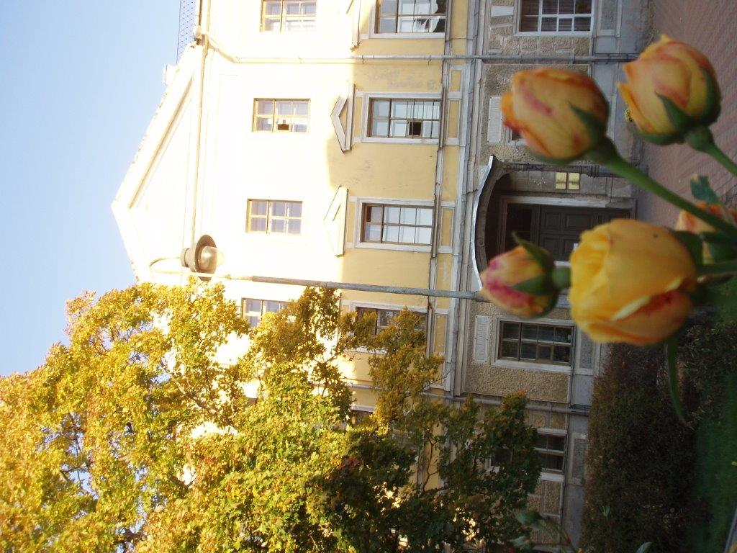



**2016**

**Profesionālās izglītības kompetences centrs KULDĪGAS TEHNOLOĢIJU UN TŪRISMA TEHNIKUMS Gada publiskais pārskats**

**1.PAMATINFORMĀCIJA**

Izglītības iestāde , Izglītības un zinātnes ministrijas (turpmāk tekstā ‘IZM’ ) dibināta 1989.g. kā Kuldīgas 78.arodvidusskola, no 2008.gada 15.aprīļa – Kuldīgas Tehnoloģiju un tūrisma profesionālā vidusskola, kopš 2014.gada 1.marta – Profesionālās izglītības kompetences centrs “Kuldīgas Tehnoloģiju un tūrisma tehnikums” ( turpmāk tekstā “KTTT”) , izglītības iestādes reģistrācijas Nr. 4134003008.

KTTT, atbilstoši valsts nekustamā īpašuma lietojuma līgumam ar IZM , apsaimnieko īpašumus Liepājas ielā 31 un 33, Kuldīgā, un Smilšu ielā 9, Kuldīgā kopā 6250 kv. m.. Saskaņā ar 01.12.2010 MK rīkojumu Nr. 697 un valsts Zemesgrāmatas 13.04.2011. apliecību skola apsaimnieko IZM īpašumu L.PAEGLES ielā 8 un 15, Kuldīgā. Pamatojoties uz telpu nomas noslēgto līgumu starp tehnikumu un SIA „Kuldīgas komunālie pakalpojumi” tiek nomātas klases Liepājas ielā 14,35,37, Kuldīgā.

KTTT Nolikums apstiprināts 28.03.2014. ar IZM rīkojumu Nr.166..

KTTT nodrošina sākotnējo profesionālo izglītību kokizstrādājumu izgatavošanas, autotransporta, ēdināšanas pakalpojumu, tūrisma pakalpojumu un tūrisma komercdarbības, programmvadības kokapstrādes darbmašīnu operatora, restorānu pakalpojumu, viesnīcu pakalpojumu un skaistumkopšanas pakalpojumu, loģistikas darbinieku, restauratoru asistentu pilna mācību laika izglītības programmās(turpmāk tekstā “IP”) , t.sk. nodrošina izglītības apguvi jauniešiem ar dzirdes traucējumiem, īsteno tālākizglītību, profesionālo pilnveidi, ārpusformālo izglītību, karjeras izglītību un iesaistās arī Valsts nodarbinātības dienesta iepirkumu konkursos par bezdarbnieku apmācību/pārkvalifikāciju un aktīvi īsteno VIAA administrēto Eiropas Savienības fondu darbības programmas “Izaugsme un nodarbinātība”7.2.1. specifiskā atbalsta mērķa “Palielināt nodarbinātībā, izglītībā un apmācībās neiesaistīto jauniešu nodarbinātību un izglītības ieguvi” projektu Jauniešu garantijas aktivitātes ietvaros.

Kopš 2010.gada oktobra ES fondu projektu ietvaros personām ar pabeigtu vidējo izglītību vecumā līdz 29 gadiem KTTT īsteno apmācību pilna laika 1,5 gadīgajās IP, nodrošinot kvalifikāciju - ‘programmvadības kokapstrādes darbmašīnu operators’, ‘automehāniķis’, ‘autoelektriķis’ , ‘loģistikas speciālists’, ‘restauratora asistents’, ‘mēbeļu galdnieks’, “SPA speciālists” ,un 1-gadīgajās IP – ‘konditors’, ‘galdnieks’, ‘viesnīcu istabene’ un manikīra un pedikīra speciālists.

2015./2016.māc.g. sadarbībā ar Latvijas Kokapstrādes uzņēmēju un eksportētāju asociāciju, Koka Izstrādājumu nozaru ekspertu padomi A.Bukonta vadībā, ar Latvijas Lauksaimniecības universitātes Koaksptrādes katedru un Meža un koksnes produktu zinātniskās pētniecības centru- MeKa, tā direktoru LLU docentu A.Domkinu ir izstrādāta, licencēta akreditēta un uzsākta īstenot jauna izglītības programma Koka izstrādājumu dizains.

Saskaņā 22.05.2011. starp Izglītības kvalitātes valsts dienestu un skolu noslēgtajiem deleģēšanas līgumiem Nr.3-24/174,173,172,171,170,169,168,167, un 22.05.2013.līgumiem Nr.3-24/350, 351,352 KTTT īsteno ārpus formālās izglītības kvalifikācijas ieguves nodrošināšanu.

2015./2016.māc.g. KTTT uzsāka ar 544 audzēkņiem,t.sk. pirmajos kursos kopā 226 audzēkņi ; mācību gadu kopā absolvēja 165 audzēkņi, atskaitīti kopā 110 audzēkņi.

Tehnikumam nav padotībā esošas iestādes. Taču saskaņā ar 27.05.2015.MK rīkojumu Nr.277 “Par Skrundas Profesionālās vidusskolas likvidāciju” tehnikums ir šīs izglītības iestādes izglītības programmu, funkciju, tiesību, saistību, prasību, finanšu līdzekļu, bilancē esošās kustamās mantas, lietvedības un arhīva pārņēmējs ar 2015.gada 1.septembri.

Tehnikumā darbojas mācību ēdnīca „Eža kažociņš”, reģistrēta pārtikas uzņēmumu reģistrā ar Nr. 032346 kā atklāta tipa ēdināšanas uzņēmums. Organizācijā **Junior Achievement – Young Enterprise Latvija** (turpmāk tekstā - JAL) darbojas topošo galdnieku un konditoru mācību uzņēmumi.

KTTT saskaņā ar līgumu Nr.4.1/33 kopš 2012.gada novembra ir UNESCO Latvia asociētā skola. 2015.gada maijā KTTT ir atkārtoti apstiprināta par UNESCO Latvia asociēto skolu projketa dalībnieci uz nākamajiem trīs gadiem.

Profesionālās izglītības iestādes funkciju izpildei KTTT mācību procesa īstenošanai ir izveidota darba jeb amatu struktūra, t.sk. IP jomu metodiskā darba nodaļas atbilstoši : autotransporta un loģistikas, galdnieku un restauratoru, tūrisma un skaistumkopšanas pakalpojumu, ēdināšanas un restorānu pakalpojumu:

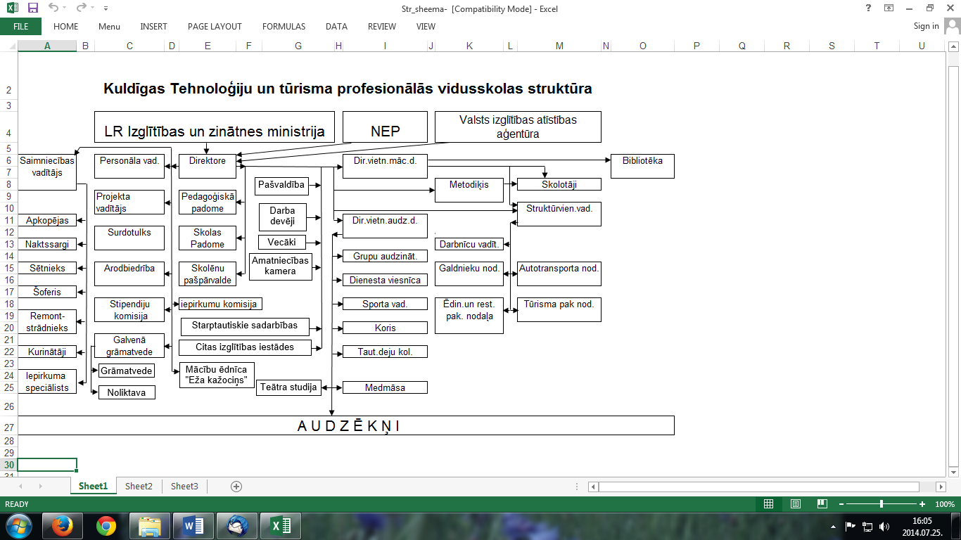

KTTT attīstības stratēģijas virzieni un mērķi: inženierprofesiju jeb tehnoloģiju un viesmīlības pakalpojumu bloka – ēdināšanas/tūrisma pakalpojumu profesiju inovatīva attīstība kvalitatīvas un konkurētspējīgas sākotnējās profesionālās izglītības, tālākizglītības, profesionālās pilnveides, tālmācības un ārpusformālās izglītības kvalifikācijas ieguves iespēju nodrošināšanai sadarbībā ar Nozaru ekspertu padomēm, darba devējiem, valsts un starptautiskajiem sociālajiem partneriem atbilstoši 19.03.2013. MK not. Nr.144 „Profesionālās izglītības kompetences centra statusa piešķiršanas un anulēšanas kārtība” izvirzītajiem kritērijiem.

Izstrādātas un IZM apstiprinātas KTTT misijas pamatnostādnes sekojoši:

Misija

Sadarbībā ar darba devējiem, novada, reģiona, valsts un starptautiskajiem partneriem īstenot modernu, inovatīvu, kvalitatīvu, ilgtspējīgu un pieejamu profesionālo izglītību un personības izaugsmi mūža garumā tolerantā, radošā un harmoniskā izglītības vidē, attīstot dažādas mācību formas un apmācības laiku, paplašinot karjeras izglītību, pilnveidojot kultūrizglītību un nostiprinot inteliģences mantojuma apguvi.

Vīzija

KTTT – darba devēju, valsts un straptautisko sociālo partneru un sabiedrības atzīts, inovatīvi kompetents, moderns un progresīvs reģionālas nozīmes profesiju apguves, metodiskā darba, pedagogu tālākizglītības, personu mūžizglītības un ārpusformālās izglītības sistēmas apgūtās profesionālās kompetences novērtēšanas īstenošanas profesionālās izglītības kompetences centrs personības profesionālai un kultūrizglītības izaugsmei mūža garumā.

Vērtības

* Personība
* Profesionalitāte
* Sadarbība
* Piederība

Moto

Augam kopā!

Pārskata 2015./2016.māc.g. galvenie mērķi:

* **nostiprināt kvalitatīvu, pieejamu un resursefektīvu profesionālās izglītības programmu īstenošanu atbilstoši valsts un starptautisko sociālo partneru un nozaru asociāciju prasībām** – tehnikums ir palielinājis profesionālās izglītības apguves iespējas, īstenojot un attīstot tālākizglītību, t.sk. bezdarbnieku apmācību sadarbībā ar Nodarbinātības valsts aģentūru.Visu izglītības programmu (turpmāk tekstā - IP) īstenošana un modernizēšana notiek ciešā sadarbībā ar sociālajiem partneriem, nozaru asociācijām, nozaru ekspertu padomēm, pašvaldībām, darba devējiem. Tehnikuma resursi tiek maksimāli efektīvi izmantoti katru darba dienu pilnu darba laiku. Tehnikuma materiāli tehniskā bāze tiek arī izmantota metodiskajam darbam Kuldīgas novada vispārizglītojošo skolu pedagogiem un valsts profesionālās izglītības iestāžu pedagogiem un audzēkņiem, kā arī starptautisko sadarbības partneru pedagogu un audzēkņu apmācībai un praksei, īstenojot kompetences centra funkcijas.
* **attīstīt mācību sasniegumu vērtēšanas daudzveidību audzēkņu zināšanu un kompetenču apguves kvalitātes un personības izaugsmes paaugstināšanai** – ir izstrādātas un tiek izmantotas audzēkņu profesionālo prasmju un iemaņu apguves kartes, kas paaugstina audzēkņu sekmību un pozitīvo vērtējumu, biežāk tiek piemērots formatīvais vērtējums un audzēkņa pašvērtējums, kā arī tiek veicināta grupu iekšējā mācīšanās motivācija – profesionālie grupu konkursi, ieskaites, radošie un praktiskie darbi, pētnieciskie projekti, profesiju nedēļas, praktikumi.
* **veicināt audzēkņu atbildību un rīcību saskaņā ar saviem pienākumiem un tiesībām, veidojot cieņpilnas saskarsmes un savstarpējo attiecību kultūras prasmes pilsoniskas līdzdalības sabiedrībā** – audzēkņi aktīvi darbojas tehnikuma līdzpārvaldē un novada Jauniešu domē, veic pienākumus dienesta viesnīcās, grupu un KTTT dzīvē, sporta aktivitātēs, vada vai palīdz Kuldīgas pilsētas un novada daudzveidīgajās aktivitātēs, organizē un vada starptautiskus jauniešu sadarbības projektus, organizē un vada skolēnu mācību uzņēmumus, iegulda daudz brīvā laika, gatavojoties valsts un starptautiskiem profesionālajiem konkursiem, piedalās praksēs citās valstīs, kur pilnveido tolerances prasmes multikulturālā vidē.
* **aktivizēt audzēkņu izpratni un līdzdalību kultūrizglītībā, nostiprinot nacionālās un pasaules kultūras vērtības un patriotismu** - 2016.gada 3.martā 2.kursa 104 audzēkņi devās vēstures ekspedīcijā „Latvijas brīvības cīņu vēstures ceļos”. Tehnikuma 32 audzēkņi ir Zemessardzes ierindnieki un viņi organizēja 2015.gada novembrī 1.kursu visiem audzēkņiem vienas dienas Zemessardzes lauku mācības, nostiprinot viņos izpratni un pārliecību par savu piederību Latvijai. Sadarbībā ar UNESCO Latvija tehnikumam ir bijusi iespēja gan piedalīties, gan organizēt un īstenot lieliskus kultūrizglītības pasākumus novadā, reģionā, valstī un starptautiski, kas ir attīstījis tehnikuma vidi un sabiedrisko telpu ap tehnikumu augstu ētisko un tikumisko vērtību līmenī.

**2. FINANŠU RESURSI UN IESTĀDES DARBĪBAS REZULTĀTI**

*2.1. Finanšu izlietojums 2015.g.*

No valsts budžeta finansētas galvenās aktivitātes ir KTTT īstenotās IP: ar šādu iegūstamo kvalifikāciju – automehāniķis, ēdināšanas pakalpojumus speciālists, konditors, pavārs, viesmīlis, tūrisma pakalpojumu komercdarbinieks, ekotūrisma speciālists, tūrisma informācijas konsultants,mēbeļu galdnieks, galdnieks, manikīra un pedikīra speciālists, mēbeļu dizaina speciālists, restauratora asistents, programmvadības darbmašīnu operators. Lai realizētu šo tehnikuma galveno mērķi, mācību procesa nodrošināšanai mācību līdzekļu un materiālu iegādei ir izlietoti 15476 EUR, inventāra iegādei 3094 EUR, literatūras un periodikas iegādei 2291 EUR, mācību grāmatas iegādātas par 2716EUR,kancelejas precēm 6447 EUR,audzēkņu spectērpiem 3690 EUR, audzēkņu mācību komandējumu (ražotņu, profesionālo izstāžu un konkursu apmeklējums) segšanai 18856 EUR,audzēkņu obligāto sanitāro pārbaužu finansēšanā ieguldīti 1500 EUR, audzēkņu stipendijas 104363 EUR, skolotāju algas 317548 EUR,kapitālie izdevumi 37244 EUR,pārējo darbinieku darba algas 163029 EUR, pārējie izdevumi (kurināmais, elektrība, apkure u.c.) sastāda 70390 EUR.

KTTT pašu ieņēmumi – 112434EUR, ko galvenokārt nopelna tehnikuma mācību ēdnīca „Eža kažociņš”, kur ēdināšanas un restorānu pakalpojumu nodaļas audzēkņi praktizējas, izstrādā daļu no savas kvalifikācijas prakses reālā uzņēmējdarbības vidē.

Mācību procesa nodrošināšanai KTTT katru gadu īrē sporta zāli Kuldīgas Sporta skolā, 2015.g. – Sporta manēžā – 6390 EUR.

|  |  |  |  |  |  |  |  |  |  |  |  |  |  |  |  |  |  |  |  |  |  |  |  |  |  |  |  |  |  |  |  |  |  |  |  |  |  |  |  |  |  |  |  |  |  |  |  |  |  |  |  |  |  |  |  |  |  |  |  |  |  |  |  |  |  |  |  |  |  |  |  |  |  |  |  |  |  |  |  |  |  |  |  |  |  |  |  |  |  |  |  |  |  |  |  |  |  |  |  |  |  |  |  |  |  |  |  |  |  |  |  |  |  |  |  |  |  |  |  |  |  |  |  |  |  |  |  |  |  |  |  |  |  |  |  |  |  |  |  |  |  |  |  |  |  |  |  |  |  |  |  |  |  |  |  |  |  |  |  |  |  |  |  |  |  |  |  |  |  |  |  |  |  |  |  |  |  |  |  |  |  |  |  |  |  |  |  |  |  |  |  |  |  |  |  |  |  |  |  |  |  |  |  |  |  |  |  |  |  |  |  |  |  |  |  |  |  |
| --- | --- | --- | --- | --- | --- | --- | --- | --- | --- | --- | --- | --- | --- | --- | --- | --- | --- | --- | --- | --- | --- | --- | --- | --- | --- | --- | --- | --- | --- | --- | --- | --- | --- | --- | --- | --- | --- | --- | --- | --- | --- | --- | --- | --- | --- | --- | --- | --- | --- | --- | --- | --- | --- | --- | --- | --- | --- | --- | --- | --- | --- | --- | --- | --- | --- | --- | --- | --- | --- | --- | --- | --- | --- | --- | --- | --- | --- | --- | --- | --- | --- | --- | --- | --- | --- | --- | --- | --- | --- | --- | --- | --- | --- | --- | --- | --- | --- | --- | --- | --- | --- | --- | --- | --- | --- | --- | --- | --- | --- | --- | --- | --- | --- | --- | --- | --- | --- | --- | --- | --- | --- | --- | --- | --- | --- | --- | --- | --- | --- | --- | --- | --- | --- | --- | --- | --- | --- | --- | --- | --- | --- | --- | --- | --- | --- | --- | --- | --- | --- | --- | --- | --- | --- | --- | --- | --- | --- | --- | --- | --- | --- | --- | --- | --- | --- | --- | --- | --- | --- | --- | --- | --- | --- | --- | --- | --- | --- | --- | --- | --- | --- | --- | --- | --- | --- | --- | --- | --- | --- | --- | --- | --- | --- | --- | --- | --- | --- | --- | --- | --- | --- | --- | --- | --- | --- | --- | --- | --- | --- | --- | --- | --- | --- | --- | --- | --- | --- |
| Tā kā gultasvietu skaits skolas dienesta viesnīcā nepietiek, tad KTTT ir sadarbības līgums uz 10 mēnešiem ar privātpersonu 60 audzēkņu izmitināšanai, kur audzēknis sedz īres maksu – 8.54 EUR/mēnesī, bet KTTT sedz audzēkņu komunālo pakalpojumu un elektrības patēriņu saskaņā ar atsevišķu skaitītāju rādītājiem, kopā – 17200 EUR**.** Šīs izmaksas ir līdzvērtīgas tām, ko audzēkņi patērētu dzīvojot skolas dienesta viesnīcā. Vēl katra mācību gada pirmajā pusē Kuldīgas novada 34 audzēkņi īrē gultasvietas Kuldīgas Sporta skolas dienesta viesnīcā.  KTTT ir AMI sporta kluba dalībniece, kur samaksāta dalības maksa – 361.76/gadā un Latvijas viesnīcu un restorānu asociācijas dalībniece – samaksāta – 320 EUR/gada dalības maksa,Latvijas siera kluba dalībniece **–** 312 EUR/gadā.KTTT ir Eiropas viesmīlības un tūrisma profesionālo skolu asociācijas (AEHT) dalībniece, kur samaksāta dalības maksa 290 EUR/gadā, Kurzemes Tūrisma asociācijas biedre – 120 EUR gadā. Dalība šajās organizācijās būtiski attīsta, pilnveido, izglīto kā pedagogus, tā audzēkņus un tehnikuma administrāciju profesionalitātē, pieredzē, kompetencēs, un stratēģiskā redzējumā izglītības iestādes attīstībai; pilnveidojas tehnikuma sabiedriskās attiecības, paplašinās starptautiskās attiecības, tehnikums kļūst atpazīstama ar savu darbu Latvijā un citās valstīs.Tehnikuma skolotāju izglītībā ieguldīti 805 EUR budžeta līdzekļu.  Pielikums  Ministru kabineta  2010.gada 5.maija  noteikumiem Nr.413  Valsts budžeta finansējums un tā izlietojums  *(Pielikums grozīts ar MK* [*22.10.2013.*](http://likumi.lv/doc.php?id=261241) *noteikumiem Nr.1146)*  Profesionālās izglītības kompetences centrs ”Kuldīgas Tehnoloģiju un tūrisma tehnikums” (*EUR*)   |  |  |  |  |  | | --- | --- | --- | --- | --- | | Nr.p.k. | Finansiālie rādītāji | Iepriekšējā gadā (faktiskā izpilde) | Pārskata gadā 2015 | | | apstiprināts likumā | faktiskā izpilde | | 1. | Finanšu resursi izdevumu segšanai (kopā) | 989448 | 1508560 | 1548234 | | 1.1. | dotācijas | 812221 | 1263361 | 1262668 | | 1.2. | maksas pakalpojumi un citi pašu ieņēmumi | 74834 | 87830 | 112434 | | 1.3. | ārvalstu finanšu palīdzība | 57517 | 152287 | 152287 | | 1.4 | transferti |  | 5082 | 20845 | | 1.5 | ziedojumi un dāvinājumi | 1210 | 280 | 280 | | 2. | Izdevumi (kopā) | 998878 | 1638248 | 1522588 | | 2.1. | uzturēšanas izdevumi (kopā) | 984876 | 1601004 | 1485344 | | 2.1.1. | kārtējie izdevumi | 769281 | 1266401 | 1190572 | | 2.1.2. | procentu izdevumi |  |  |  | | 2.1.3. | subsīdijas, dotācijas un sociālie pabalsti | 215595 | 286506 | 282180 | | 2.1.4. | kārtējie maksājumi Eiropas Kopienas budžetā un starptautiskā sadarbība | - | - | - | | 2.1.5. | uzturēšanas izdevumu transferti | - | - | - | | 2.2. | izdevumi kapitālieguldījumiem | 14002 | 37244 | 37244 |     **Kvalifikācijas eksāmenu rezultātu kopsavilkums 2015./2016.māc.g.:**   |  |  |  |  |  |  |  |  |  |  | | --- | --- | --- | --- | --- | --- | --- | --- | --- | --- | | Eks.kārtoja  (valsts budžeta un Eiropas fondu grupu audzēkņi kopā) | Audz.skaits | 4 balles | 5 balles | 6 balles | 7 balles | 8 balles | 9 balles | | 10 balles | | Automeh. | 23 | 1 | 3 | 6 | 7 | 6 | - | | - | | Ēdin.pak.spec. | 22 | - | - | 5 | 4 | 4 | 7 | | 2 | | Mēb.galdn. | 15 | - | - | - | 7 | 7 | 1 | | - | | Tūr.pak.  komercd. | 21 | - | 5 | 5 | 2 | 5 | 4 | | - | | Manik.pedik.spec | 16 | - | - | - | 2 | 9 | 5 | | - | | SPA spec. | 14 | - | - | 3 | 2 | 2 | 6 | | 1 | | Restauratora asistents | 3 | - | - | - | 1 | 2 |  | |  | | Restorānu pakalpo .spec. | 7 | - | - | - | - | 3 | | 2 | 2 | | Autoelektr. | 13 | - | 2 | - | - | 7 | 2 | | 2 | | Autoatslēdzn. | 11 | - | 3 | 1 | 4 | 1 | 2 | | - | | Loģistikas darbin. | 14 | - | 4 | 3 | 3 | 4 | - | | - | | Mēbeļu galdnieks  ESF | 6 | - | - | 1 | 1 | 4 |  | |  | |  | 165 | 1 | 17 | 24 | 33 | 54 | 29 | | 7 | |

74% vērtējums nav bijis zemāks par septiņām ballēm

Latvijas Amatniecības kameras Zeļļa eksāmenu kārtoja un ieguva zeļļa diplomu 6 mēbeļu galdnieki.

**Valsts centralizēto vidusskolas eksāmenu rezultātu kopsavilkums 2015./2016.māc.g.:**

Centralizētā eksāmena angļu valodā rezultāti, salīdzinot ar iepriekšējiem 2 gadiem norāda uz izglītojamo mācību sasniegumu ievērojamu uzlabošanos. Iespējams to var skaidrot ar angļu valodas izplatību un pielietojamību dažādās jomās. Palielinājies izglītojamo skaits, kuri ieguvuši eksāmenā B1 un B2 līmeni.

Pasliktinājušies rezultāti matemātikas eksāmenā, tādas tendences pamatā ir vājās pamatzināšanas pamatskolas bāzē, izglītojamo motivācijas trūkums mācīties, ja neko sākotnējos pamatos nesaprot.

Centralizētā eksāmena latviešu valodā rezultāti, salīdzinot ar iepriekšējiem 2 gadiem arī norāda uz izglītojamo mācību sasniegumu ievērojamu uzlabošanos. Nav neviena, kurš eksāmenā būtu saņēmis zem 20%, ievērojami palielinājies audzēkņu skaits, ar vērtējumu virs 51%, 2 izglītojamie saņēmuši vērtējumu 78%, ekotūrisma speciālistu grupā visas izglītojamās saņēmušas vērtējumu virs 51%.

Analizējot eksāmena rezultātus Latvijas un pasaules vēsturē jāsecina, ka rezultāti ir ievērojami pasliktinājušies, ir palielinājies izglītojamo skaits, kuri eksāmena vērtējumā ieguvuši 11 līdz 39%, šis rādītājs ir vienlīdzīgs arī ar galīgo vērtējumu mācību priekšmetā.

Eksāmena rezultāti ir uzlabojušies fizikā, diemžēl gatavojoties eksāmenam pieaug tendence, ka izglītojamie aktīvi eksāmenam piesakās, bet eksāmenu atsakās kārtot neilgi pirms eksāmena, jo nav sagatavojuši iesniedzamos laboratorijas darbus.

2015./2016.m.g. 1 izglītojamā kārtoja eksāmenu bioloģijā, iegūstot 26**%**.

KTTT darbojas interešu izglītības 4 pulciņi – jauktais koris, tautisko deju kolektīvs, de file grupa, literārā studija, kuros kopā piedalās 135 audzēkņi. Mākslinieciskās pašdarbības kolektīvi 2016.gada pavasarī piedalījās valsts profesionālo izglītības iestāžu kopkoncertā/ skatē Liepājā – Radi, rādi, raidi.

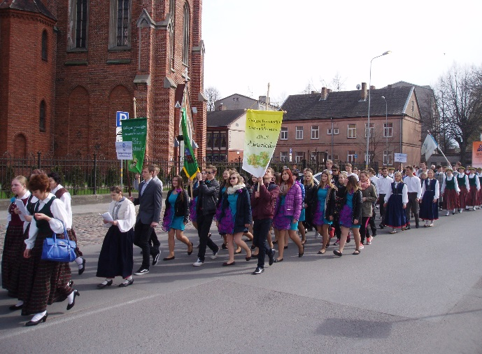KTTT kolektīvi “Radi, Rādi, Raidi” svētku

gājienā Liepājā

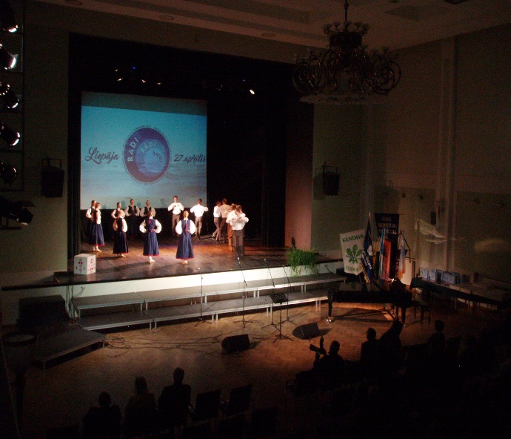Dejo KTTT tautisko deju kolektīvs

“Kastan’s”

Pēc Slovākijas Goda konsula Latvijā Miroslava Repkas ielūguma jaukais koris “Liepzieds”, tautisko deju kolektīvs “Kastan’s “un de file grupa 2016.gada jūnijā piedalījās Latvijas kultūras dienās Slovākijā, sniedzot vairākas kultūrizglītības programmas.

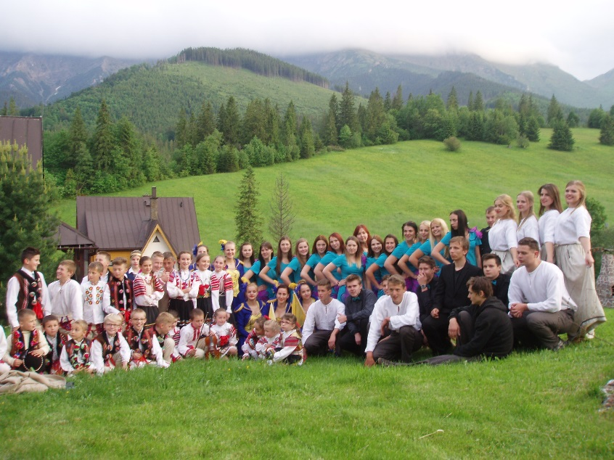KTTT kolektīvi kopā ar kalnu

tautas - Goralu kolektīviem

Augstajos Tatros

Skolēnu mācību 3 firmas – konditorejā, galdniecībā, aktīvi darbojās visu mācību gadu, piedalījās Junior achievement pasākumos,sekmīgi īstenoja savu uzņēmējdarbību.

**2.2. Plānotie darbības rezultāti**

2.2.1. Visnozīmīgākais solis KTTT attīstībā bija jaunas izglītības programmas – ‘koka izstrādājumu dizains’ izstrāde, licencēšana un akreditēšana. Tas ievērojami modernizēja mēbeļu galdnieka programmu ar līdz šim iesīkstējušiem priekšstatiem par profesiju vienlaikus ļaujot saglabāt amatnieka prasmju vērtību, tā veicinot atkal jaunu, talantīgu cilvēku piesaisti nozarei un apturot totālo regresu cilvēkresursos.

2.2.2.Mērķtiecīgs četru gadu darbs pie izglītības programmas ‘restaurācija’ rezultējās ar labi īstenotu izglītības programmu sadarbībā ar Kuldīgas Restaurācijas centru un Latvijas Piļu asociācijas vadītāju, restaurācijas meistaru J. Zviedrānu un teicami paveiktiem absolventu diplomdarbiem – restaurētiem fasādes 4 logiem.

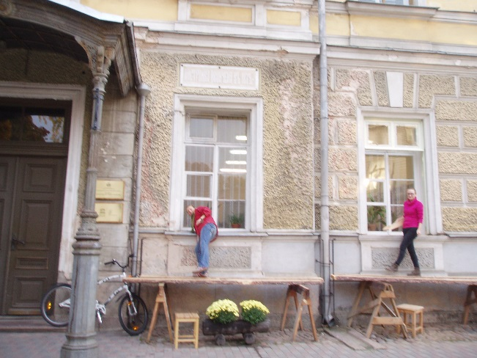Restaurācijas izglītības programmas audzēknes diplomdarba – tehnikuma galvenās mācību ēkas logu restaurācija- izstrādes laikā 2015.gada rudenī

2.2.3. Mācību gads iezīmējās ar KTTT rūpīga un plaša darba ieguldījumu nozīmīgu starptautisku konferenču plānošanā, organizēšanā un vadīšanā, kas uzspodrināja tehnikuma pedagogu profesionalitāti, nostiprināja tehnikuma audzēkņu un skolotāju saimes saliedētību, ētisko vērtību izpratni un iekļaušanu tehnikuma darbā, kā arī paplašināja tehnikuma atpazīstamību valstī un starptautiski gan starp izglītības iestādēm, gan uzņēmējdarbībā:

* Starptautiskā profesionālās izglītības Autotransporta izglītības programmu pedagogu, darba devēju, valsts un starptautisko sadarbības partneru konference KTTT sadarbībā ar VISC, 5.-6. novembris, 2015’

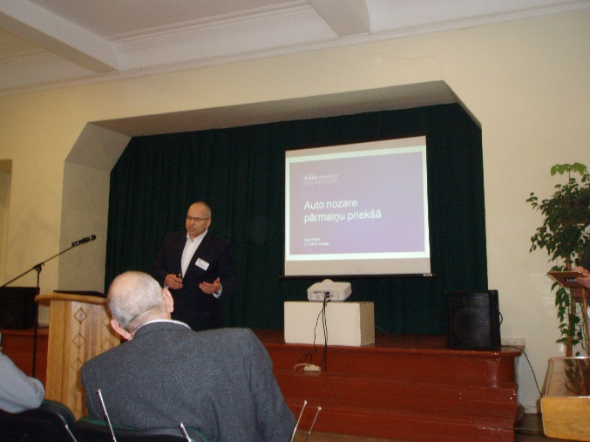Autoasociācija ( I.Rūtiņš) konferencē par

auto un darba tirgus straujajām izmaiņām

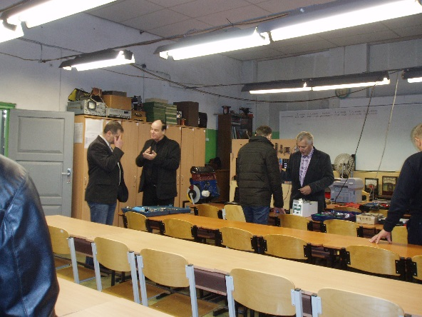Pedagogu pieredzes apmaiņa konferencē KTTT

Auto darbnīcā

* UNESCO Latvija ASP( asociēto skolu projekts) Latvijas skolu, bibliotēku, muzeju, Kultūras ministrijas konference KTTT 15.- 16.oktobrī

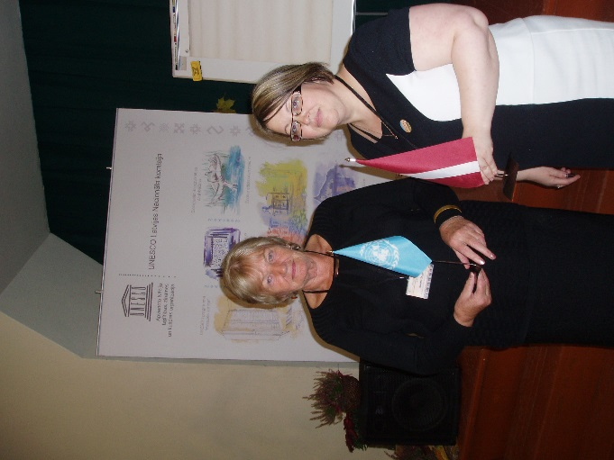 KTTT UNESCO aktivitātes darba vadītājas –

A.Zeļģe(pirmā no kreisās puses) un Z.Šlegelmilha konferencē

* “Erasmus + “Partnerības projekta konference par atjaunojamo un alternatīvo enerģiju Eiropā un tās aktualitāti Latvijā un Lietuvā, 26.- 27.oktobrī KTTT, piedaloties pārstāvjiem no Skotijas, Lietuvas, Vācijas, Polijas un nozares ekspertiem, pētniekiem un speciālistiem.

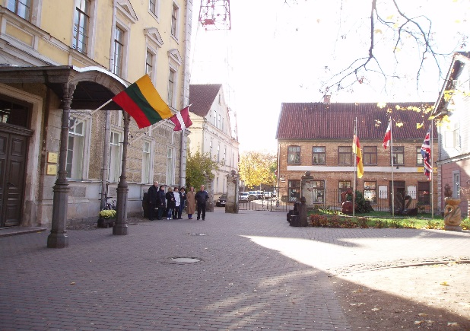Projekta vadības grupa 26.oktobrī, 2015.

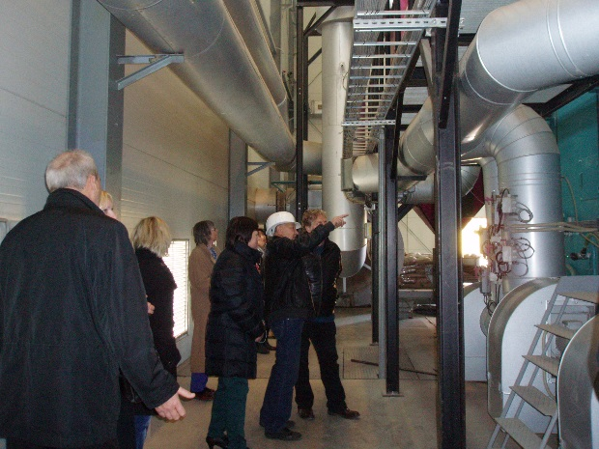Projekta dalībnieki koģenerācijas stacijā

Kuldīgā iepazīstās ar sistēmas efektivitāti 27.oktobrī 2015.

* + 1. Profesionālo izglītības iestāžu sporta skolotāju pieredzes apmaiņas metodiskā darba seminārs sadarbībā ar VISC, sporta klubu AMI un Kuldīgas Rehabilitācijas centra speciālistiem 14.- 15.janvārī, 2016’.
    2. Radošā mācību darba un pieredzes apmaiņas darba rezultāti:

[Š](https://lv.wikipedia.org/wiki/%C5%A0)ajā mācību gadā tehnikumā tika aizsākts pasākumu cikls "Ceļā uz Latvijas simtgadi", kura virsmērķis ir stiprināt jauniešu valsts gribu, piederības sajūtu savai valstij un mīlestību pret savu zemi, tādējādi rosinot apzināties, ka ikviens no mums ir LATVIJA un Latvijas valsts simtgades svinības jāgatavo visiem kopā. Pasākuma cikla ietvaros notika šādas aktivitātes:

* 10.- 11.03.2016. - Pieredzes apmaiņas metodiskā darba seminārs kopdarbā ar VISC, Liepājas Universitāti, Mākslas akadēmijas prof.R.Muktupāvelu, vēstures pētnieci A.Zelču, pegagoģijas vēsturnieci A.Zigmondi, Latvijas žurnālisti Zviedrijā S.Veinbergu, žurnālistu E.Liniņu un Latvijas visu profesionālo izglītības iestāžu(turpmāk - PII)latviešu valodas un vēstures skolotājiem un skolu bibliotekāriem un Klaipēdas Tūrisma koledžas lietuviešu valodas skolotājiem ar tehnikuma skolotāju prezentētiem simultānpraktikumiem kompetenču caurviju darbā reālās mācību nodarbībās;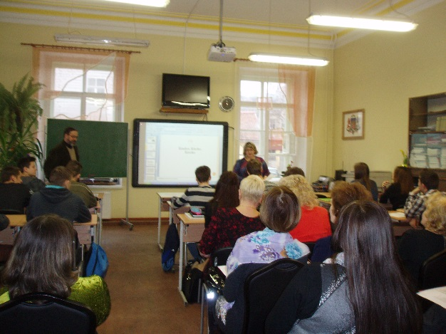KTTT Vēstures skolotājs O.Pečulis(pie zaļās tāfeles) un latviešu valodas skolotāja Z.Šlegelmilha(pie baltās tāfeles) semināra dalībniekiem vada atklāto stundu kompetenču caurviju mācību nodarbībā automehāniķu 1.kursa audzēkņiemm latviešu literatūrā 11.martā, 2016’.

* 10.05.2016. – Pieredzes apmaiņas metodiskā darba seminārs “Virsmas apdares Osmo un Pinotex materiāli” koka izstrādājumu izglītības programmu Latvijas profesionālo izglītības iestāžu, Lingenas profesionālās izglītības centra, Vācija skolotājiem un Jyvaskillas profesionālās izglītības koledžas (Somija) skolotājiem;

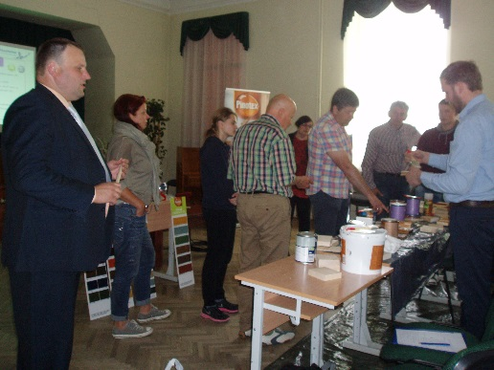

* 10.05.2016. – tehnikuma skolotāju vadītas atklātās mācību paraugnodarbības mēbeļu galdnieku 2.kursa audzēkņiem - pieredzes apmaiņas mācību praktikums koka izstrādājumu izglītības programmu Latvijas profesionālo izglītības iestāžu un Jyvaskillas koledžas (Somija) skolotājiem;

* 10.- 13.05.2016. – sadarbībā ar VISC un Latvijas Kokapstrādātāju Federāciju un šīs nozares ekspertu padomi, Latvijas Lauksaimniecības Universitāti, tehnikuma organizēts un vadīts profesionālās meistarības un radošo prasmju 7.starptautiskais koka skulptūru konkurss/plenērs “Brīvības mīlestības vārdā” koka izstrādājumu izglītības programmu Latvijas profesionālo izglītības iestāžu, Garkalnes Mākslas vidusskolas, Jyvaskillas profesionālās izglītības koledžas, Somija un Lingenas profesionālās izglītības centra, Vācija audzēkņiem, piedaloties O.Kalpaka memoriālā muzeja komandai un tehnikuma Jauno Zellīšu skolas bērniem no 1.klases, veltot darbus Latvijas simtgadei un uzstādot skulptūras O.Kalpaka muzeja parkā “Airītēs”;

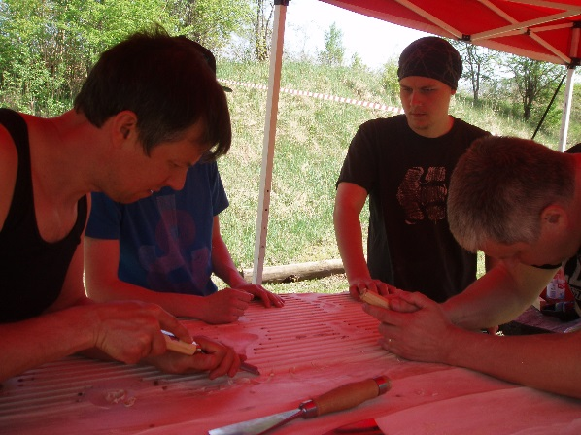Jyvaskillas komanda 11.maijā, 2016’ kokgriezumā darina pēdas liedagā padomju okupācijas laikā, kad Baltijas jūras krasts bija aizliegtā zona

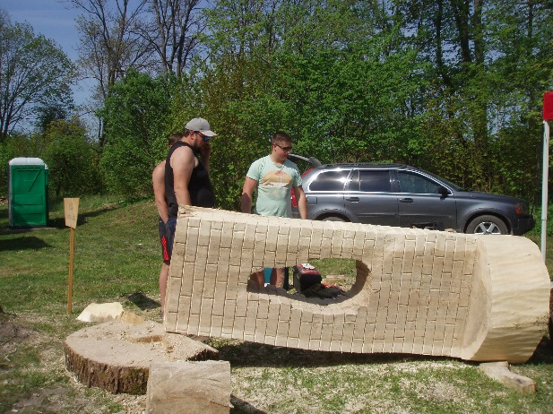Draugu komanda (bijušie galdnieku pedagogi no Vidzemes) 11.maijā, 2016’ no koka bluķa gatavo dizainētu ķieģela mūri un Brīvības asinslāsi/asaru lāsi.

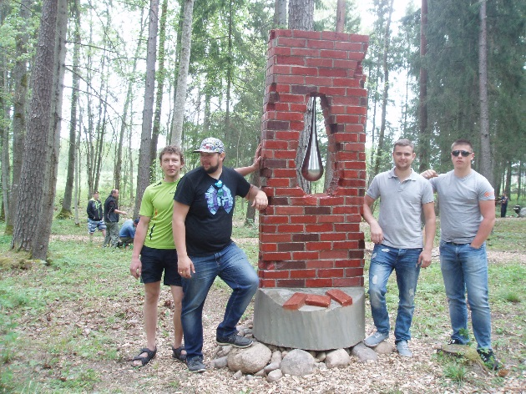Tēlniecības darbs ar Brīvības cīņu asinslāsi/ asaru gatavs un 13.maijā, 2016.’uzstādīts O.Kalpka piemiņas muzeja parkā Airītēs. Autori pie sava darba.

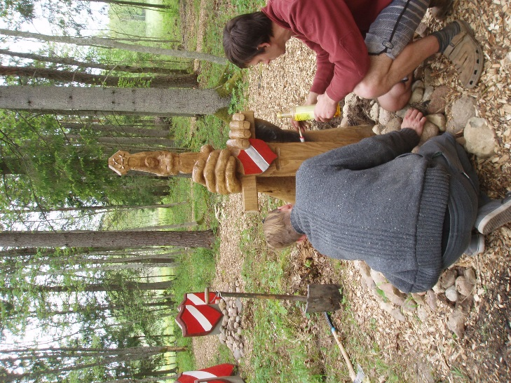 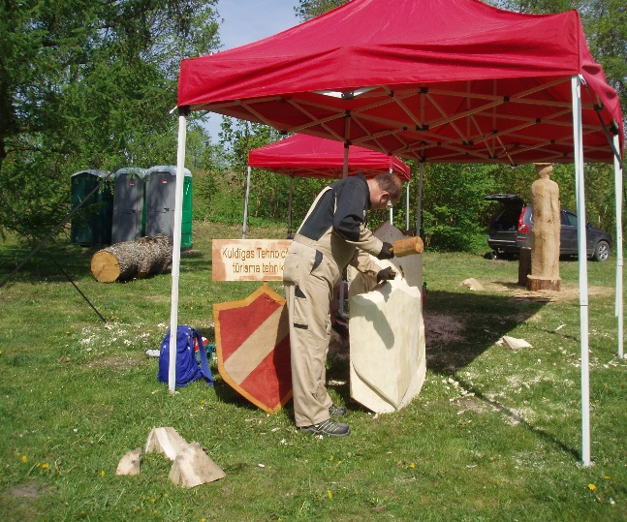O.Kalpaka piemiņas muzeja parkā Airītēs 13.maijā, 2016’ tiek uzstādīts KTTT komandas(E.Zeberliņš, P.Polnijs) tēlniecības darbs- piemiņas zīmes Brīvības cīņu karavīriem.Attēlā pa labi - P.Polnijs tēlniecības darba gatavošanas procesā plenēra norises vietā - Mārtiņsalā, Kuldīgā pie Ventas.

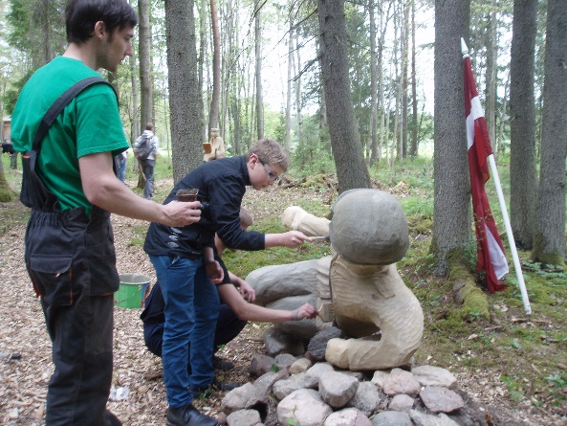KTTT Jauno Zellīšu skolas skolnieks veic skulptūras virsmas eļļas apdari O.Kalpka piemiņas muzeja Airītēs parkā 13. maijā, 2016’

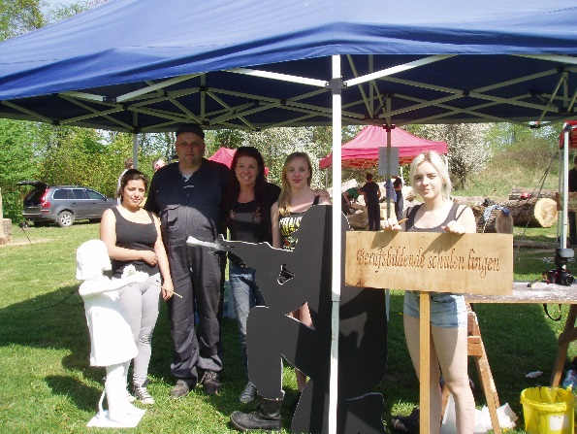Lingenas profesionālās izglītības centra (Vācija)

komanda plenēra darbā Mārtiņsalā, Kuldīgā pie Ventas

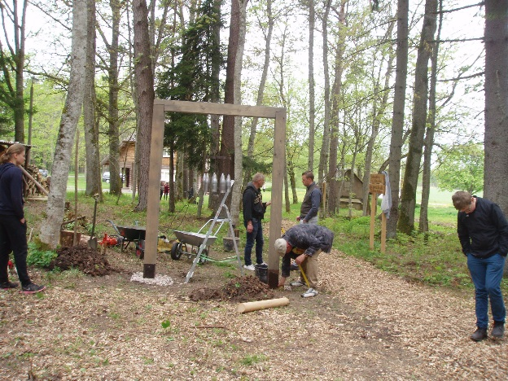Garkalnes Mākslas vidusskolas komanda uzstāda savu tēlniecības darbu O.Kalpaka piemiņas muzeja Airītes parkā.

* 11.novembris – 11.marts – sadarbībā ar VISC un Unesco Latvija tika sagatavots, organizēts un vadīts literārās jaunrades konkurss Latvijas profesionālās izglītības un vispārējās izglītības vidusskolēniem - veltīts K.Valdemāra 190 .jubilejai. Konkursā piedalījās 168 skolnieki no 33 Latvijas skolām un Klaipēdas Tūrisma koledžas. Vairāk nekā 10 konkursanti savus darbus bija papildinājuši ar radošajiem pielikumiem: zīmējumiem, video, fotogrāfijām u.tml. Ogre, Daugavpils, Rēzekne, Skrīveri, Priekule, Aknīste, Kuldīga, Bulduri, Salaspils, Pļaviņas, Viļāni, Rīga, Klaipēda u.c.– no šīm vietām nāk konkursa darbu autori. Jauniešiem no piedāvātajiem literāro darbu tematiem īpaši tuvi bijuši divi: „Mana mīļākā vieta pie Baltijas jūras” un „Dzintars – ziemeļu zelts”, savukārt no pārspriedumu tēmām lielākā daļa skolēnu izvēlējās tēmu “Par labām grāmatām patērētā nauda nes vislielākos augļus”.

* 11.marts – 2015.g.godalgoto literāro jaunrades darbu apkopota sējuma – veltītu Valda “Staburaga bērniem” grāmatas Pro Patria II atvēršanas un prezentācijas svētki 14 vidējās izglītības iestāžu un 38 Latvijas profesionālās izglītības skolu un 4 Klaipēdas Tūrisma koledžas dzimtās valodas skolotājiem. Pro Patria II apkopotie darbi dalībniekiem no:



Pro Patria I un II mecenāte – RTU vadošā pētniece, Dr.paed. A. Zigmunde. Grāmatas tiek izdotas sadarbībā ar Liepājas universitāti.

*3.martā tehnikuma 1. un 2.kursa audzēkņi kopā ar grupu audzinātājiem un vēstures skolotājiem piedalījās ekspedīcijā “Latvijas Brīvības cīņu vēstures ceļos”. Ekspedīcijas mērķis bija iepazīt Latviju no vēsturiskā skata punkta un turpināt vairot jauniešos patriotisko garu. Ekspedīcijas maršruts bija: Kuldīga- Ložmetējkalns-Lestene- "Airītes"- Kuldīga. Audzēkņi apmeklēja Ziemassvētku kauju muzeju “Mangaļi" , kur iepazinās ar iekštelpu un brīvdabas ekspozīcijām, piedalījās lauku mācībās un izstaigāja 7,2 km garo izzinošo taku, kuras maršruts plānots pa 1.latviešu strēlnieku brigādes uzbrukuma ceļu 1917.gada 5.janvārī. Lestenē audzēkņi apmekēja Lestenes Brāļu kapus un piemiņas istabu. O.Kalpaka piemiņas vietā ekspedīcijas dalībnieki noklausījās O.Kalpaka muzeja vadītāja Roberta Sipenieka stāstījumu par vēsturiskajiem notikumiem, nolika ziedus un svecītes, bet muzejā "Airītes" iepazinās ar ekspozīcijām.

Pedagogi I.Baumane, Z.Šlegelmilha, O.Pečulis un O.Rudovskis ir izstrādājuši un aprobējuši stundu plānus un metodiskos materiālus vēstures un literatūras, politikas un tiesību un literatūras sintēzes /caurviju kompetenču pieejas stundām par tēmām "Sievietes loma mūsdienu politikā un Aspazijas lugā "Aspazija"" un "Strēlnieku likteņi 1.pasaules karā". Skolotaja Astrīda Zeile starptautiskās izglītības akcijas "Pasaules lielākā mācību stunda" ietvaros ir izstrādājusi un aprobējusi audzināšanas stundas plānu um metodisko materiālu par tēmu “Globālās vides problēmas un mana personīgā atbildība”. Pedagogi Ieva Misāne, Vita Strautiņa, Jānis Feldbergs, Katrīna Spuleniece-Aišpure un Lāse Juska novadīja intarsijas, dekupāžas, zaļo kokteiļu un sklandu raušu pagatavošanas radošās darbnīcas UNESCO 70.gadadienai veltītās konferences dalībniekiem, sagavojot atbilstošos mācību un izdales materiālus.

* + 1. Mācību metodiskā darba rezultāti:

2015./2016.māc.g. mācību gadā ir **licencētas izglītības programmas:**

1. Koka izstrādājumu izgatavošana (kvalifikācija Datorizētu kokapstrādes iekārtu operators), mācību ilgums 1,5 gadi pēc vidusskolas izglītības
2. Koka izstrādājumu izgatavošana (kvalifikācija Datorizētu kokapstrādes iekārtu operators), mācību ilgums 4gadi pēc pamatskolas izglītības
3. Koka izstrādājumu izgatavošana (kvalifikācija mēbeļu galdnieks), mācību ilgums 4gadi pēc pamatskolas izglītības
4. Koka izstrādājumu izgatavošana (kvalifikācija mēbeļu galdnieks), mācību ilgums 1,5gadi pēc vidusskolas izglītības
5. Koka izstrādājumu izgatavošana (profesionālās pilnveides izglītības programma) Programmvadības (CNC) kokapstrādes darbmašīnu operācijas, 165 stundas
6. Ēdināšanas pakalpojumi (kvalifikācija pavārs), 3gadi, pēc pamatskolas izglītības

**Akreditētas izglītības programmas:**

* Koka izstrādājumu izgatavošana (kvalifikācija galdnieks), profesionālās tālākizglītības programma
* Koka izstrādājumu izgatavošana (kvalifikācija mēbeļu galdnieks), 4 gadi, pēc pamatskolas izglītības
* Koka izstrādājumu izgatavošana (kvalifikācija mēbeļu galdnieks), 1,5 gadi, pēc vidusskolas izglītības
* Koka izstrādājumu izgatavošana (profesionālās pilnveides programma Programmvadības (CNC) kokapstrādes darbmašīnu operācijas
* Autotransports (kvalifikācija autoatslēdznieks), mācību ilgums 1 gads, pēc pamatskolas izglītības
* Koka izstrādājumu dizains (kvalifikācija mēbeļu dizaina speciālists), mācību ilgums 1,5 gadi pēc vidusskolas izglītības un mācību ilgums 4 gadi pēc pamatskolas izglītības
* Nagu kopšanas pakalpojumi (kvalifikācija manikīra un pedikīra speciālists), mācību ilgums 3 gadi, pēc pamatskolas izglītības

Saskaņā ar Ministru kabineta 2016.gada 8.marta noteikumiem Nr.144 „Grozījumi Ministru kabineta 2000. gada 27. jūnija noteikumos Nr. 211 „Noteikumi par valsts profesionālās vidējās izglītības standartu un valsts arodizglītības standartu”’”, veikti būtiski grozījumi vidējās profesionālās izglītības programmu mācību plānos:

|  |  |  |  |  |  |
| --- | --- | --- | --- | --- | --- |
| **Kods** | **Izglītības programmas nosaukums** | **Kvalifikācija** | **Licences numurs** | **Izsniegšanas**  **datums** | **Virziens** |
| 1. | 33 214 05 | Koka izstrādājumu dizains | P-13213 | 15.12.2015. | Tehniskais |
| 2. | 33 811 02 1 | Ēdināšanas pakalpojumi | P-11168 | 25.02.2015. | Tehniskais |
| 3. | 33 812 01 | Tūrisma pakalpojumi | P-10001 | 30.07.2014. | Humanitārais |
| 4. | 33 525 01 | Autotransports | P-9185 | 21.03.2014. | Tehniskais |
| 5. | 32 815 03 1 | Nagu kopšanas pakalpojumi | P-11582 | 21.04.2015. | Tehniskais |

Saskaņā ar Ministru kabineta 2016.gada 8.marta noteikumiem Nr.144 „Grozījumi Ministru kabineta 2000. gada 27. jūnija noteikumos Nr. 211 „Noteikumi par valsts profesionālās vidējās izglītības standartu un valsts arodizglītības standartu”’”, veikti nebūtiski grozījumi vidējās profesionālās izglītības un arodizglītības programmu mācību plānos:

|  |  |  |  |  |  |
| --- | --- | --- | --- | --- | --- |
| **Kods** | **Izglītības programmas nosaukums** | **Kvalifikācija** | **Licences numurs** | **Izsniegšanas**  **datums** | **Virziens** |
| 35b 345 12 1 | Telemehānika un loģistika | Loģistikas darbinieks | P-9589 | 23.05.2014. | Tehniskais |
| 35b 811 04 1 | Restorānu pakalpojumi | Viesmīlis | P-9194 | 21.03.2014. | Tehniskais |
| 35b 815 00 1 | Skaistumkopšanas pakalpojumi | SPA speciālists | P-10126 | 29.08.2014. | Tehniskais |
| 35b 525 01 1 | Autotransports | Autoelektriķis | P-9187 | 21.03.2014. | Tehniskais |
| 35a 815 03 | Nagu kopšanas pakalpojumi | Manikīra un pedikīra speciālists | P-9714 | 16.06.2014. | Tehniskais |
| 32a 811 02 1 | Ēdināšanas pakalpojumi | Konditors | P-10445 | 13.11.2014. | Tehniskais |

Uzsākts darbs pie moduļu programmu adaptācijas divām kvalifikācijām:

1. loģistikas darbinieks, mācību ilgums 1,5 gadi
2. automehāniķis, mācību ilgums 1,5 gadi.

**Mācību priekšmetu programmu izstrāde:**

Izstrādātas mācību priekšmetu programmas:

1. Izglītības programmai Nagu kopšanas pakalpojumi(kvalifikācija manikīra un pedikīra speciālists), mācību ilgums 3 gadi
2. Izglītības programmai Autotransports(kvalifikācija autoatslēdznieks), mācību ilgums 1 gads
3. Izglītības programmai Koka izstrādājumu izgatavošana(kvalifikācija datorizētu kokapstrādes iekārtu operators), mācību ilgums 1,5 gadi

**Kursu eksāmenu materiālu izstrāde:**

Kvalifikācijā ēdināšanas pakalpojumu speciālists – konditorejas izstrādājumu tehnoloģija; ēdienu gatavošanas tehnoloģija; pārtikas produktu zinības;

Kvalifikācijā skaistumkopšanas pakalpojumi – anatomijas un fizioloģijas pamati;

Kvalifikācijā autoatslēdznieks – automobiļu tehniskā apkope un diagnostika;

Kvalifikācija mēbeļu dizaina speciālists- mēbeļu konstruēšana, mēbeļu dizains.

2.2.7.Dalība profesionālajos konkursos, skatēs, olimpiādēs, pasākumos:

KTTT ir piedalījies IZM, VIAA, VISC, VJIC, IKVD organizētajos visos ar KTTT īstenojamām izglītības programmām saistītajos pasākumos, konkursos, darba grupās, projektos.

Skolotāji Aiva Dreijere, Elīna Gaile, Iveta Roga, Mārtiņš Mednieks, Dace Šēna, Ivars Asnis, metodiķe Līga Muceniece un darba devējs Artis Gustovskis ir iesaistījušies VISC centralizēto profesionālās kvalifikācijas eksāmenu programmu izstrādē un uzdevumu banku izstrādē vai aktualizēšanā 2016.gada maijā – jūnijā.

# Labi rezultāti tehnikuma mēbeļu galdniekiem 2016.gada jūnijā konkursā „Krēsls” nominācijā ar CNC gatavots krēsls un galdnieka nominācijā, iegūstot atbilstoši 4.vietu no 8 dalībniekiem. Valsts mēroga sacensībās 2016.gada pavasarī piedalījās 6 tehnikuma audzēkņi – 1 pavārs, 1 konditors, 2 automehāniķi. Automehāniķu komanda iekļuva finālā un ieguva 5 vietu.Konditoru nominācijā tehnikuma audzēkne ieguva 4. vietu un viesmīļu nominācijā arī ieguva 4.vietu. Tehnikuma ēdināšanas pakalpojumu IP komanda veiksmīgi piedalījās Siera kluba organizētajā konkursā “Mans lepnums – mans īpašais siers”, iegūstot 3.vietu.

Tehnikums kopš 2009.gada ir Eiropas viesmīlības un tūrisma profesionālo skolu asociācijā (AEHT), kods Nr.LV04. Skolotāja Dace Šimkevica darbojās AEHT starptautiskā konkursa žūrijā konditora nominācijā. Audzēkņi un skolotāji 2015.gada rudenī piedalījās AEHT konkursā Cervia, Itālijā nominācijās ‘viesmīlis’, ‘pavārs’, ‘tūrisma pakalpojumi’ , godalgotas vietas neiegūstot.

KTTT pirmo reizi piedalījās dizaina darbu konkuros - Rīgas Dizaina un mākslas vidusskolas organizētajā dizaina/ literārās jaunrades konkursā “Ziedoņa zīmē” , ar vienu no 6 darbiem iegūstot godalgotu 3.vietu:

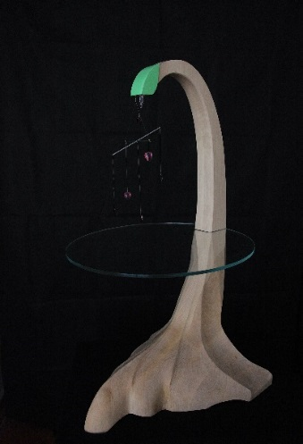 KTTT mēbeļu dizaina speciālistu 1.k.audz. darbs dizaina

konkursam “Ziedoņa zīmē”, ko organizēja Rīgas Dizaina un mākslas vidusskola.

Un dalība ar diviem mēbeļu dizaina izstrādājumiem Latvijas Dizaineru savienības balvas konkursā.

**Audzēkņu Mācību rezultātu paaugstināšanos un sasniegumus veicina dalība eksakto un humanitāro priekšmetu olimpiādēs novadā:**

|  |  |  |
| --- | --- | --- |
| **Mācību priekšmets** | **Audzēkņi** | **Skolotājs** |
| Angļu valoda | Kristers Ābele  Marika Radvinskaite  Kristaps Albrehts  Filips Pallo  Emīls Karlevics | Aija Rutule  Zane Lase |
| Fizika | Edmunds Beks | Guna Bergmane |
| Skatuves runas konkurss | Ance Mediņa | Inese Baumane |

**Audzēkņu personības veidošanos , pasaules likumsakarību izpratni veicina dalība radošos konkursos un olimpiādēs:**

|  |  |  |  |
| --- | --- | --- | --- |
| **Vārds, uzvārds** | **Konkursa/olimpiādes nosaukums** | **Rezultāts** | **Norises vieta** |
| Liene Šēniņa | K.Valdemāra 190.jubilejai veltītais pārspriedumu, literāro un pētniecisko darbu konkurss | Atzinība  (kopā 114 darbi) | Kuldīgas Tehnoloģiju un tūrisma tehnikums |
| Elīna Freimane |
| Baiba Miljus |
| Marika Radvinskaite |
| Marika Radvinskaite | Radošo darbu konkurss „Ziedoņa zīmē” | Atzinība  (kopā 54 darbi) | Rīgas Dizaina un mākslas vidusskola |
| Katrīna Spēkaine | Kurzemes jauno literātu Dzejas dienu akcija „Sirds uz perona” | Atzinība | Kuldīgas autoosta |
| Aleksandrs Junelains |
| Kristaps Kronbergs |
| Aleksandrs Junelains | XVII Kurzemes novada Dzejas dienu pasākumi Saldū | Tiesības piedalīties  (kopā15 dzejnieki no Kurzemes) | Saldus |
| Katrīna Spēkaine | Radošā nometne „Telpas pavasaris’’ | Tiesības piedalīties  (kopā 70 dalībnieki no | Kuldīgas Mākslas nams |
| Juta Beitāne |
| Elīna Freimane |
| Aija Tikuma |
| Katrīna Spēkaine | Starptautiskās dzimtās valodas dienas akcija “Valodas talka” | Tehnikuma atzinība  (piedalījās dalībnieki no 92 skolām) | E-vide |
| Marika Radvinskaite | Starptautiskās dzimtās valodas dienas akcija “Valodas talka” |
| Marta Šarlote Priedīte | Starptautiskās dzimtās valodas dienas akcija “Valodas talka” |
| Marika Radvinskaite | Konkursa „Solis gleznā” plenērs | Tiesības piedalīties  (kopā 35 dalībnieki no valsts) | Saldus |
| Anda Plūme | Konkursa „Solis gleznā” plenērs | Tiesības piedalīties  (kopā 35 dalībnieki no valsts) | Saldus |
| Artūrs Pavlovskis, Egils Veļužeņecs, Klāvs Štoks, Mārtiņš Simsons, Niks Gruntiņš | UNESCO pilsētas spēle „Kuldīgas vecpilsētas Ventas senlejā kultūrvēsturiskās ainavas iepazīšana” | 4.vieta (23 komandu konkurencē) | Kuldīga |
| Annija Alkšare, Eva Emija Betlere, Dita Brūvere, Vanesa Kleina, Signe Narnicka | UNESCO pilsētas spēle „Kuldīgas vecpilsētas Ventas senlejā kultūrvēsturiskās ainavas iepazīšana” | Pateicība  (23 komandu konkurencē) | Kuldīga |
| Sandis Muižnieks, Oskars Dilkevičs, Rinalds Saliņš, Niks Endziņš, Krists Anrijs Krūzēns, Emīls Stebulis, Kristers Šlakorcins, Toms Cīrulis, Ervins Liņķis, Maikls Neimans |
| Juta Beitāne | 6.Jauniešu Saeima | Tiesības piedalīties  (kopā 100 dalībnieki no valsts) | LR Saeima, Rīga |
| Ernests Riksis |
| Kārlis Didzis Pomerancis |
| Katrīna Spēkaine | ANO simulācijas spēle “Stipri jaunieši – mierpilnai pasaulei” | Tiesības piedalīties  (kopā 40 dalībnieki no valsts) | Valmiera |
| Arūrs Pavlovskis |
| [Juta Beitāne](https://www.facebook.com/juta.beitane), [Katrīna Spēkaine](https://www.facebook.com/katrina.spekaine), [Liene Šēniņa](https://www.facebook.com/profile.php?id=100008411561053), [Gundega Štrāle](https://www.facebook.com/gundega.strale), [Aija Tikuma](https://www.facebook.com/aija.tikuma), [Kārlis Ābols](https://www.facebook.com/karlis.abols.7), Artūrs Sidorovs, Kārlis Bērziņš | Diskusija ar Latvijas Universitātes profesoriem Jurģi Šķilteru un Vjačeslavu Kaščejevu, dalība videolekcijas „Kas ir telpa?” filmēšanā | Tiesības piedalīties  (kopā 3 skolu pārstāvji no valsts) | Latvijas Nacionālā bibliotēka, Rīga |
| Arūrs Pavlovskis | Ēnu diena Saeimā | Tiesības piedalīties  (kopā 231 dalībnieks no valsts) | LR Saeima, Rīga |
| Liene Šēniņa |
| Elīna Freimane |
| Elīna Freimane, Anda Letauere, Emīlija Feldmane, Mareks Vakermanis, Oskars Vārna, Kārlis Ābols | Patriotiskā spēle „Jaunie Rīgas sargi: Atceries Lāčplēšus!” | Tiesības piedalīties | Jelgava |

**Audzēkņu mācišanās motivācija tiek veicināta ar vispārizglītojošo mācību priekšmetu mācību aktivitātēm tehnikumā:**

|  |  |  |
| --- | --- | --- |
| **Izpildes laiks** | **Pasākums** | **Atbildīgais** |
| 11.septembris | Kurzemes jauno dzejnieku literārais pasākums „Sirds uz perona”- Kuldīgas autoostā | Z.Šlēgelmilha  I.Baumane |
| 11.septembris | Dzejas dienas – dzejas dienas 1905.gada parkā, meistardarbnīcas, koncerts, tikšanās ar dzejniekiem | Z.Šlēgelmilha  I.Baumane |
| septembris | Dzejas meistardarbnīca 1.kursam –Rainim 150. | Z.Šlēgelmilha |
| 24.septembris | Dzejas lasījumi Kuldīgas Mākslas namā | Z.Šlēgelmilha |
| Marts | Kuldīgas novada latviešu valodas un literatūras skolotāju un bibliotekāru metodiskās apvienības sanāksme | Z.Šlēgelmilha |
| sept.- marts | Republikas literāro un pētniecisko darbu konkurss | Z.Šlēgelmilha  I.Baumane |
| marts | Tikšanās ar rakstniekiem | Z.Šlēgelmilha  I.Baumane |
| oktobris | Futbola sacensības starp grupām | A.Šefanovskis |
| 10.-18.novembris | Vēstures pasākumi par godu Lāčplēša dienai un 18.novembrim | O.Pečulis  O.Rudovskis |
| novembris | Basketbola sacensības starp grupām | A.Šefanovskis |
| janvāris | Skolotāju pieredzes apmaiņas stunda | A.Šefanovskis |
| Visu māc.gadu | Sadarbība ar Junior Achievement | V.Strautiņa |
| 2-6.februāris | Matemātikas, fizikas nedēļa | G.Bergmane  G.Arājuma |
| februāris | Volejbola sacensības starp grupām | A.Šefanovskis |
| 22.-24.februāris | Informātikas nedēļa | Ē.Johansons |
| 15.-17.februāris | Ķīmijas nedēļa | A.Cīrulis |
| 3., 4.marts | Profesionālo izglītības iestāžu Latviešu valodas un vēstures skolotāju seminārs | Z.Šlēgelmilha, I.Baumane, O.Rudovskis |
| 6.marts | Vēstures ekspedīcija un konkurss par vēsturiskiem notikumiem Latvijā | O.Rudovskis  O.Pečulis |
| 21.-24.marts | Svešvalodu nedēļa | Z.Lase, D.Cine, A.Rutule |
| Janvāris – marts | Radošo darbu sagatavošana, maketēšana un izdošana | Z.Šlēgelmilha |
| Maijā | Rīta orientēšanās Kuldīgā | A.Šefanovskis |
| Visu māc.gadu | Informatīvo un metodisko materiālu izvietošana kabinetos, bibliotēkā, mājas lapā | Priekšmetu skolotāji |

**KTTT mācību darba sastāvdaļa ir Kursa darbu vai projekta darbu izstrāde. 2015./2016.māc.g. :**

Automehāniķi 6.grupa

|  |  |  |  |
| --- | --- | --- | --- |
| Nr.  p.k. | Vārds, uzvārds | Tēma | Konsultants |
| 1. | Kristaps Bērziņš | Automobiļa špaktelēšana | Andris Ābols |
| 2. | Didzis Bunga | Padures keramikas vēsture. | Ojārs Pečulis |
| 3. | Alvis Cvetkovs | Riteņi un riepas | Andris Ābols |
| 4. | Niks Gruntiņš | Motora barošanas sistēma |
| 5. | Lauris Kaminskis | “Pirelli” firmas riepas. |
| 6. | Andis Kreps | Automobiļa gaismas sistēmas |
| 7. | Emīls Lauva | Arhitekts- nākotnes profesija. | Ojārs Pečulis |
| 8. | Andris Liepa | Šoferu žargons | Zanda Šlegelmilha |
| 9. | Jānis Macaļš | Riepu ekspluatācija | Andris Ābols |
| 10. | Armands Ozols Ozoliņš | Automobiļa tūnings |
| 11. | Artūrs Pavlovskis | Automobiļa atsperojums |
| 12. | Kristiāns Priedols Strīķis | Automobiļu audio aparatūras attīstība |
| 13. | Sandijs Pūce | Automobiļa audio sistēma |
| 14. | Toms Romanovs | Automobiļu kosmētiskais remonts |
| 15. | Ritvars Rozentāls | Automobiļa komforta sistēma |
| 16. | Mārtiņš Simsons | Automobiļa stūres iekārta |
| 17. | Artūrs Sūna | Personvārdi manā grupā. | Zanda Šlegelmilha |
| 18. | Klāvs Štoks | Kosmosa apgūšanas vēsture un kosmiskie ātrumi. | Guna Bergmane |
| 19. | Egils Veļužeņecs | Ventas makšķerēšanas noslēpumi. | Guna Bergmane |

Tūrisma informācijas konsultants 16.grupa

|  |  |  |  |
| --- | --- | --- | --- |
| **N.p.k.** | **Vārds, uzvārds** | **Tēma** | **Konsultants** |
| 1. | Emīlija Maija Feldmane | Vīna darīšana Kurzemē kā tūrisma objekti. | Z.Lase |
| 2. | Līga Iesalniece | Meksikānu kultūra. | Z.Lase |
| 3. | Anete Jankovska | Tūrisms Dominikānas Republikā. | I.Roga |
| 4. | Krista Paula Knupke | Geokaching Latvijā. | I.Roga |
| 5. | Endijs Kobzars | Skrundas lokatora pilsētiņa kā tūrisma objekts. | I.Roga |
| 6. | Dana Korņejeva | Tūristu piesaistes iespējas Kuldīgā. | Z.Lase |
| 7. | Uģis Kronlaks | Hokejs un tūrisms. | I.Roga |
| 8. | Esmeralda Medne | Mazie eksotiskie dzīvnieki kā tūristu piesaistes iespēja Latvijā. | I.Roga |
| 9. | Ieva Tihanova | Viesnīcas Šarm eš Šeihā. | Z.Lase |
| 10. | Elīza Anna Tumpele | Interesantākās viesnīcas Dienvidamerikā. | I.Roga |

Ēdināšanas pakalpojumu speciālists 10.grupa

|  |  |  |  |
| --- | --- | --- | --- |
| **N.p.k.** | **Vārds, uzvārds** | **Tēma** | **Konsultants** |
| 1. | Ābele Kristers | Bites un medus | Ie.Misāne |
| 2. | Benuševica Kaiva | Rieksti | Ie.Misāne |
| 3. | Bučjus Ziedīte | Itāļu nacionālā virtuve | A.Rutule |
| 4. | Cietvīra Kristīne | Kafija | Ie.Misāne |
| 5. | Dvilaitis Artis | Japāņu nacionālā virtuve | A.Rutule |
| 6. | Gausmane Annija Ance | Sklandrauši | Ie.Misāne |
| 7. | Gieroims Saivis Dins | Ielu vingrošana | A.Šefanovskis |
| 8. | Grundmane Paula | Jāšanas sports konkūrā lēciena tehnika, jātnieka uzsēde | N.Kalniņa |
| 9. | Jonaitis Kristiāns | Franču nacionālā virtuve | I.Braslauska |
| 10. | Kokoreviča Krista | Siers un piena produkti | Ie.Misāne |
| 11. | Konrāde Ieva | Piens | Ie.Misāne |
| 12. | Kopštāle Madara | Pārtikā lietojamās eļļas | A.Bērziņa |
| 13. | Kronpuša Monta | Vācu nacionālā virtuve | A.Bērziņa |
| 14. | Krūmiņa Laura | Franču deserti | Ie.Misāne |
| 15. | Ķezbere Sintija | Cukura mastika | Ie.Misāne |
| 16. | Liņķe Kristīne | Karvings | Ie.Misāne |
| 17. | Ļemeševa Simona | Deserta noformēšana | I.Braslauska |
| 18. | Mediņa Ance | Itāļu konditoreja -picas | A.Bērziņa |
| 19. | Megne Dafnija Dafne | Turku saldumi „lukumi”. | A.Bērziņa |
| 20. | Meikšans Kristers | Cīņas māksla un cīņas sporta veidi, vēsture un attīstība | S.Ļeonovs |
| 21. | Melgalvis Edgars Jānis | Krievu nacionālā virtuve | I.Braslauska |
| 22. | Miloša Diāna | Bezalkoholiskie kokteiļi | I.Braslauska |
| 23. | Misiņš Arnolds | Ķīniešu nacionālā virtuve | I.Braslauska |
| 24. | Ozolniece Sindija | Dzirkstošie bezalkoholiskie kokteiļi | I.Braslauska |
| 25. | Rožlejs Emīls | Pipari. | Ie.Misāne |
| 26. | Vija Simsone | Saldumvielas jeb cukuri | Ie.Misāne |
| 27. | Sīlis Armands | Tetovējumi | S.Medniece |
| 28. | Štrāle Gundega | Jauktie atspirdzinošie dzērieni, to dekorēšana | I.Braslauska |
| 29. | Teberniece Amanda | Kokteiļi | Ie.Misāne |
| 30. | Valdmanis Raitis | Latvijas vieglatlētikas sasniegumi | A.Šefanovskis |
| 31. | Jūlija Vasiļjeva | Šokolāde | A.Bērziņa |
| 32. | Arta Vītola | Tējas | A.Rutule |
| 33. | Zauere Laine | Veselīgs uzturs jauniešu vidū | A.Bērziņa |

Audzēkņu profesionālās pieredzes paplašināšanā, karjeras izglītībā nozīmīgu ieguldījumu dod katru gadu tehnikuma organizētie mācību komandējumi jeb mācību eksursijas uz nozares uzņēmumiem, profesionālajām izstādēm.

**Mācību ekskursijas:**

|  |  |  |  |  |
| --- | --- | --- | --- | --- |
| **Nr.p.k.** | **Datums** | **Grupa** | **Mērķis** | **Skolotāji** |
| 1. | 06.11.2015. | 29.(manikīra un pedikīra speciālisti  18.(tūrisma komercdarbinieki) | Baltic Beauty skaistumkopšanas izstāde,  Siguldas tūrisma objekti | K.Spuleniece Aišpure , E.Gaile, I.Baumane |
| 2. | 16.,17.09.2015. | 18.(tūrisma komercdarbinieki) | Saarema tūrisma objekti | I.Roga  E.Gaile |
| 3. | 08.12.2015. | 21.(Mēbeļu dizaina speciālists) | LLU kokapstrādes katedra, Tērvete – jauno konstrukciju koka tilts, Jelgavā līmēto koku konstrukciju uzņēmums | J.Feldbergs |
| 4. | 16.12.2015. | 21.(Mēbeļu dizaina speciālists) | Daiļrades koks – Tukumā, Nacionālā bibliotēka, mākslas muzejs, arhitektūra Siguldā | J.Feldbergs |
| 5. | 16.12.2015. | 4.(mēbeļu dizaina speciālists) | Daiļrades koks – Tukumā, Nacionālā bibliotēka, mākslas muzejs, arhitektūra Siguldā | B.Aišpure  E.Asne |
| 6. | 02.02.2016. | 28.(autoatslēdznieks) | Bucher rūpnīca, Volvo autoserviss  Air dog ražotne | I.Kļaviņa  A.Ābols |
| 7. | 04.02.2016. | 21.(mēbeļu dizaina speciālists),  2(mēbeļu galdnieks) | „Gaismas nams,”  „Attēls R,”  „AM Furnitūra,”  „Daiļrade koks” | J.Feldbergs  B.Aišpure  A.Zeile |
| 8. | 05.02.2016. | 15a(tūŗisma informācijas konsultants)  22.(ekotūrisma speciālists) | Baltoour izstāde, lidosta | G.Arājuma,  I.Roga |
| 9. | 10.02.2016. | 29.(manikīra un pedikīra speciālists) | SalonLine , Hotel Jūrmala SPA | K.Spuleniece Aišpure |
| 10. | 10.02.2016. | 26.(manikīra un pedikīra speciālists) | SalonLine , Hotel Jūrmala SPA | E.Gaile |
| 11. | 11.02.2016. | 28.(autoatslēdznieks) | IMA autoserviss, Gros auto | L.Juska |
| 12. | 11.02.2016. | 6.(automehāniķis) | Volvo autoserviss, Bucher rūpnīca, amatu māja, Air dog ražotne | Z.Šlegelmilha  E.Berkins |
| 13. | 19.02.2016. | 11. (ēdināšanas pakalpojumu speciālists) | Limbažu maizes ceptuve un restorāns „Izsalkušais Jānis” | V.Strautiņa |
| 14. | 02.03.2016. | 13.(ēdināšanas pakalpojumu speciālists) | Maiznīca „Lielezers,” restorāns „Izsalkušais Jānis,”  SIA „Krupis” | E.Gīme |
| 15. | 03.03.2016. | 16.(tūrisma informācijas konsultants)  7.(automehāniķis)  15B(automehāniķis)  10.(ēdināšanas pakalpojumu speciālists)  1.(mēbeļu galdnieks) | Ložmetējkalns, Lestene, Airītes | L.Muceniece  Z.Šlegelmilha  A.Valeiņa  I.Braslauska  G.Urbāne  O.Pečulis |
| 16. | 08.03.2016. | 26.(manikīra un pedikīra speciālists)  29. .(manikīra un pedikīra speciālists) | Olgas Zeltiņas meistaru dienas Ventspilī  Olimpiskā centra SPA komplekss, Usmas SPA | K.Spuleniece-Aišpure |
| 17. | 09.03.2016. | 15b(automehāniķis) | Andra Dambja serviss, Volvo Truck centrs, Ķeguma HES, Nacionālā bibliotēka | A.Ābols  A.Valeiņa |
| 18. | 11.03.2016. | 20.(loģistikas darbinieks) | Cēsu alus, loģistikas centrs”Berģi”, Biķernieku loģistikas centrs | I.Roga |
| 19. | 22.03.2016. | 14.(ēdināšanas pakalpojumu speciālisti) | Maizes ceptuve „Lāči”, Šlokenbekas muiža, Pūres šokolādes muzejs, Restorāns Kukšu muižā | D.Šēna |
| 20. | 5.04.2016. | 8.(automehāniķis) | Ventspils uzņēmumi:  - SIA “Bucher Municipal”,  - SIA “Ventspils Elektronikas Fabrika”,  - SIA “Malmarsheet metal”,  - Ziemeļkurzemes Amatniecības  Konsultāciju centrs jeb Ventspils Amatu māja,  - SIA “Volvo Truck Latvia” | G.Urbāne  I.Kļaviņa |
| 21. | 17.05.2016. | 10. (ēdināšanas pakalpojumu speciālisti) | Pūres šokolāde, Jaunpils piens un pils | A.Rutule |
| 22. | 02.06.2016. | 16.(tūrisma informācijas konsultants) | Ovīšu bāka, Kolka, Slītere, Dundaga, Talsi | I.Roga |
| 23. | 07.06.2016. | 16.(tūrisma informācijas konsultants) | Lidosta Rīga, Latvijas pasts, Muita, Dzelzceļa muzejs, Nacionālā bibliotēka | I.Roga |
| 24. | 09.06.2016. | 15A.(tūrisma informācijas konsultants)  17.(restauratora asistents) | Skrundas Ķoniņu krēsli, Saldus novada vēstures un mākslas muzejs, Dobele un P.Upīša ceriņu dārzs, Bauskas Livovijas ordeņa pils, Rundāles pils, Tērvetes dabas parks | V.Zariņa, G.Arājuma, T.Eida, J.Feldbergs |

Mācību ekskursijas bija efektīvas, jo audzēkņi redzēja reālus uzņēmumus to darbībā, analizēja redzēto un izteica savu viedokli.

|  |  |  |
| --- | --- | --- |
|  | Darba joma | Izpilde |
| 1. | Metodiskais darbs | * ar grupu audzinātājiem  |  |  | | --- | --- | | Pasākums | Tēma | | Sanāksme grupu audzinātajiem 27.08.2015. | Norādes par audzināšanas dokumentāciju. | | Sanāksme jaunajiem grupu audzinātājiem (G.Arājumai, A.Valeiņai, I.Rogai, J.Feldbergam, K.Spuleniecei - Aišpurei, A.Ābolam, I.Baumanei) 28.08.2015. | Audzināšanas darba plāna izstrāde, instruktāžas audzēkņiem par tehnikuma iekšējās kārtības noteikumiem, sabiedrisko kārtību pilsētā, kārtības noteikumiem dienesta viesnīcā, mācību gada ievada stundas sagatavošana, kavējumu uzskaites žurnāla iekārtošana, audzēkņu apliecību sagatavošana. | | Sanāksme jaunajiem grupu audzinātājiem (G.Arājumai, A.Valeiņai, I.Rogai, J.Feldbergam, K.Spuleniecei - Aišpurei, A.Ābolam, I.Baumanei) 02.09.2015. | Audzināšanas dokumentācija (ēdināšanas taloni, stipendiju saraksti, instruktāžas mācību ekskursijās, kārtība, kādā audzēkņi saņem braukšanas maksas atvieglojumus Kuldīgas novadā u.c.) | | Individuālas konsultācijas jaunajiem grupu audzinātājiem (G.Arājumai, A.Valeiņai, I.Rogai, J.Feldbergam, K.Spuleniecei - Aišpurei, A.Ābolam, I.Baumanei) visu mācību gadu | Palīdzība audzināšanas dokumentācijas sagatavošanā, mācību ekskursiju plānošanā u.c. | | Sanāksme grupu audzinātājiem 04.12.2015. | * Pasākumi decembrī (Žetonu vakars, kora dalība A. Altmaņa koncertā, Ziemassvētku koncerts Sv. Annas baznīcā, akcija “Dalies mīlestībā”u.c.), to plānotā norise, norādes, ieteikumi, * ziņojuma par 1.mācību pusgada darba analīzi sagatavošana Ped. Padomes sēdei, * tehnikuma telpu noformēšana Ziemassvētkiem, * jaunākā literatūra tehnikuma bibliotēkā, * stipendijas, stipendiju nolikums, izglītojamo sasniegumu vērtēšana * sporta darbs * pārskats par dalību kursos | | Sanāksme grupu audzinātājiem 12.02.2016. | Vecāku konferences un vecāku sanāksmes plānošana, izdales materiālu sagatavošana. | | Kursi 02.12.2015. Viļa Plūdoņa Kuldīgas ģimnāzijā, programmas īstenotājs - LPMC (piedalījās G.Arājuma, B.Aišpure, G.Urbāne) | Bērnu un pusaudžu uzvedības traucējumi.  “Individuāla izglītības programmas apguves plāna izstrāde un īstenošana (A) Programmas apjoms 12 h | | Kursi 26.10.2015. Pelču speciālajā internātpamatskolā – attīstības centrā (piedalījās B.Aišpure, I.Braslauska) | Interneta atbildīga lietošana 12h | | Kursi Kuldīgas Tehnoloģiju un tūrisma tehnikumā, programmas īstenotājs - LPMC (piedalījās A.Zeile, V.Strautiņa, Z.Šlegelmilha, L.Juska, A.Rutule, A.Bērziņa, E.Gīme, D.Šēna, A.Valeiņa, L.Muceniece, I.Roga, G.Bergmane, Z.Lase, E.Gaile, K.Spuleniece - Aišpure, I.Braslauska, A.Ābols, I.Baumane) | Bērnu un pusaudžu uzvedības traucējumi.  “Individuāla izglītības programmas apguves plāna izstrāde un īstenošana (A) Programmas apjoms 12 h | | Kursi 18.03.2016. Kuldīgas Tehnoloģiju un tūrisma tehnikumā programmas īstenotājs – SIA “Arimeks” Mācību centrs (piedalījās G.Arājuma, G.Urbāne , A.Zeile, V.Strautiņa, Z.Šlegelmilha, A.Rutule, A.Bērziņa, D.Šēna, L.Muceniece, I.Roga, G.Bergmane, Z.Lase, E.Gaile, K.Spuleniece - Aišpure, A.Ābols, I.Baumane) | Mācību priekšmeta standartā noteikto prasmju apguves plāns – pamats mērķtiecīgai un rezultatīvai mācību stundai.  Izglītojamo mācību sasniegumu vērtēšanas metodika. Programmas apjoms 12h | | 7.Kuldīgas novada pedagogu konference 28.08.2015. | Latvijas Simtgades svinību plāns, 20 gadu pieredze mazpulka vadīšanā u.c. | | Pieredzes apmaiņa Utenas profesionālās izglītības centrā, Lietuvā, 25.09.2015. | Audzināšanas darba organizācija | |
| * ar dienesta viesnīcu skolotājiem  |  |  | | --- | --- | | Pasākums | Tēma | | Sanāksme 28.08.2015. | * dienesta viesnīcu darba plāna izstrāde * dienesta viesnīcas iekšējā kārtība, * nolikums par svešu personu uzturēšanos viesnīcā, ugunsdrošības noteikumi, * pašatbildība uzvedībā uz ielas un citās sabiedriskās vietās, * sabiedriskā kārtība Kuldīgas pilsētā, * līgumu slēgšana ar vecākiem u.c. * 1.kursa audzēkņu sadalījums pa dienesta viesnīcām u.c. * sanāksmju plānošana audzēkņiem. | | Sanāksme 08.10.2015. | UNESCO 70. gadadienai veltītās konferences „Radoša kultūras mantojuma komunikācija vietējā sabiedrībā” dalībnieku izvietošana dienesta viesnīcās | | Sanāksme 29.10.2015. | Autotransporta konferences dalībnieku izvietošana dienesta viesnīcās | | Sanāksme 30.11.2015. | Ziemassvētku pasākuma norise | | Sanāksme 11.01.2016. | Sporta organizatoru semināra dalībnieku izvietošana dienesta viesnīcās | | Sanāksme 07.03.2016. | Latviešu valodas un vēstures skolotāju semināra dalībnieku izvietošana dienesta viesnīcās | | Profesionālās izglītības iestāžu dienesta viesnīcu vadītāju un dienesta viesnīcu audzinātāju profesionālās kompetences pilnveides seminārs Jelgavas tehnikumā 26.11. 2015.(piedalījās B.Aišpure, A.Kalniņa, R.Ziņģe) | Aktualitātes bērnu tiesību aizsardzības jomā, PIKC “Jelgavas tehnikums” dienesta viesnīcas darbība, dokumentu aprite, labās prakses piemēri, brīvā laika saturīga un lietderīga pavadīšanas iespējas dienesta viesnīcās dzīvojošiem audzēkņiem. | | Kursi 26.10. 2015.Pelču speciālajā internātpamatskolā – attīstības centrā (piedalījās B.Aišpure) | Interneta atbildīga lietošana 12h | | Kursi 02.12.2015. Viļa Plūdoņa Kuldīgas ģimnāzijā, programmas īstenotājs - LPMC (piedalījās B.Aišpure) | Bērnu un pusaudžu uzvedības traucējumi.  “Individuāla izglītības programmas apguves plāna izstrāde un īstenošana (A) Programmas apjoms 12 h | | Kursi Kuldīgas Tehnoloģiju un tūrisma tehnikumā, programmas īstenotājs - LPMC (piedalījās A.Kalniņa) | Bērnu un pusaudžu uzvedības traucējumi.  “Individuāla izglītības programmas apguves plāna izstrāde un īstenošana (A) Programmas apjoms 12 h | |
| * ar interešu izglītības skolotājiem  |  |  | | --- | --- | | Pasākums | Tēma | | Kurzemes kultūrvēsturiskā novadā esošo profesionālās izglītības iestāžu direktoru vietnieku audzināšanas darbā un interešu izglītības pedagogu darba grupas seminārs 05.02.2016. PIKC "Liepājas Valsts tehnikumā" (piedalījās G.Urbāne, L.A.Jāvalde, G.Skribāns) | Radošais pasākums "Radi, rādi, raidi! 2016". | | Sanāksme 26.08.2015. | Pasākumi 1. un 2. mācību pusgadā, darba plāna izveide, tērpi korim | | Sanāksme 04.01.2016. | Pasākumi 2. mācību pusgadā | | Sanāksme 08.02.2016. | Radošais pasākums "Radi, rādi, raidi! 2016". | | Sanāksme 09.05.2016. | Slovākijas kultūrizglītības programma | |
| * ar sporta skolotāju  |  |  | | --- | --- | | Pasākums | Tēma | | Seminārs profesionālās izglītības sporta organizatoriem un sporta skolotājiem – Rīgas Tehniskā koledža, 17.09.2015. | Aktualitātes sporta darbā | | Seminārs Kuldīgas Tehnoloģiju un tūrisma tehnikumā, 14.-15.01.2016. | “Aktualitātes profesionālās izglītības sporta organizatoru darbā” | | 26. sporta kluba “AMI” konference – Rīga, 08.06.2016. | Atskaite – pārvēlēšanas | | Sanāksme un treniņš braucienam uz starptautiskām futbola sacensībām jaunietēm Wilhelmshavenā (Vācija), 15.06.2016., Rīgas Tehniskā koledža | Futbola sacensības jaunietēm Wilhelmshavenā (Vācija) no 22.06.- 01.07.2016., dalībnieces- Anda Goršanova un Elīna Freimane (22.grupa, ekotūrisma speciālists, 3.kurss) | | Kursi Kuldīgas Tehnoloģiju un tūrisma tehnikumā, programmas īstenotājs - LPMC (piedalījās A.Šefanovskis) | Bērnu un pusaudžu uzvedības traucējumi.  “Individuāla izglītības programmas apguves plāna izstrāde un īstenošana (A) Programmas apjoms 12 h | |
| * ar bibliotēku  |  |  | | --- | --- | | Pasākums | Tēma | | Metodiskās pieredzes apmaiņas seminārs, 2015. gada augusts (piedalījās bibliotekāre E.Gīme) | Cēsu bibliotēkas darba organizācija | | Kuldīgas Galvenās bibliotēkas atskaites pasākums Kuldīgas Mākslas namā 10.12.2015. (piedalījās bibliotekāre E.Gīme) | Iepriekšējā gadā paveiktais, pateicība sadarbības partneriem  un atbalstītājiem. | |
|  |  | * ar medmāsu  |  |  | | --- | --- | | Pasākums | Tēma | | Valsts asinsdonoru centra lekcija Kuldīgas Tehnoloģiju un tūrisma tehnikumā 19.10.2015. | Asins ziedošanas un donoru kustības jautājumi | |
| * audzināšanas stundu hospitāciju secinājumu analīze   Audzināšanas stundas veidotas saskaņā ar darba plāniem. Kopumā stundas bija labi sagatavotas, ar konkrētu stundas tēmu, mērķi, izklāstu. Audzinātāji tika brīdināti vairākas dienas iepriekš par stundu hospitāciju, tāpēc lielākā daļa audzināšanas stundu bija interesantas un saturīgas. Katram audzinātājam, protams, ir sava pieeja audzināšanas stundai, lai sasniegtu izvirzīto mērķi. Daļa kolēģu ir ļoti radoši, izmanto dažādas metodes, iesaistot arī audzēkņus stundas procesā, bet ir arī tādas audzināšanas stundas, kurās audzēkņiem ir pasīva loma. Vairums audzinātāju cenšas izmantot jaunākās tehnoloģijas, ir sagatavojuši prezentācijas, piemeklējuši video materiālus atbilstoši tēmai, taču uzskatei izmanto arī grāmatas, kopētos materiālus u.c.  2015. gada 29. septembrī audzinātāja Astrīda Zeile vadīja 2. un 22.grupai (3.kurss mēbeļu galdnieki un ekotūrisma speciālisti) audzināšanas stundu par tēmu “Globālās vides problēmas un mana personīgā atbildība”. Par šo tēmu skolotāja starptautiskās izglītības akcijas "Pasaules lielākā mācību stunda" ietvaros ir izstrādājusi un aprobējusi audzināšanas stundas plānu un metodisko materiālu.  Janvāra trešajā nedēļā audzinātāji tika aicināti audzināšanas stundas veltīt 1991. gada barikāžu aizstāvju atcerei. Tā kā gandrīz visi grupu audzinātāji šos vēstures notikumus atceras no pašu vai ģimeņu piedzīvotā un pārdzīvotā, tad arī šīs grupas stundas izvērtās emocionālas, ar patriotisku noskaņu, atceroties gan tā laika notikumu gaitu, bojāgājušos, gan novērtējot iepriekšējo paaudžu veikumu. Uzskatei pārsvarā tika izmantoti internetā atrodamie video materiāli.  Kopumā, vērojot audzināšanas stundas, jāsecina, ka 1.kursa audzēkņi nespēj novērtēt to, ko skolotājs ir sagatavojis un ir gatavs stundā dot jauniešiem, īpaši tas redzams un jūtams automehāniķu grupās. 2.- 3.kursā jaunieši ieklausās audzinātājā, ir gatavi diskutēt, izteikt savu viedokli un to aizstāvēt. |
| 2. | Darbs ar audzēkņu pašpārvaldi | |  |  |  | | --- | --- | --- | | Pasākums | Norises vieta, laiks | Pašpārvaldes pārstāvji | | Akcija “Ozolu stāsti” | Kuldīgas nov. Kurmāles pag., 2015. gada 23. oktobris | Katrīna Spēkaine, Juta Beitāne (4.grupa, mēbeļu dizaina speciālists, 1.kurss), Mārtiņš Simsons, Artūrs Pavlovskis (6.grupa, automehāniķis, 2.kurss) | | Lāčplēša dienai veltīto militarizēto sporta spēļu “Spēks un daile” sacensības | Kuldīgas vieglatlētikas manēža, 2015. gada 12. novembris | Kārlis Ābols (8.grupa, automehāniķis, 3.kurss), Lauris Kalašņikovs (13.grupa, ēdināšanas pakalpojumu speciālists, 3.kurss), Arta Vītola (10.grupa, ēdināšanas pakalpojumu speciālists, 2.kurss), Elīza Anna Tumpele (16.grupa, tūrisma informācijas konsultants, 2.kurss) | | Gaismas ceļš Liepājas ielā | Kuldīga, Liepājas iela, 2015. gada 18. novembris | Liene Šēniņa, Linda Āboma, Anda Goršanova, Maija Rezlera (22.grupa, ekotūrisma speciālists, 3.kurss), Roberts Gavrilovs (2.grupa, mēbeļu galdnieks, 3.kurss), Dana Korņejeva (16.grupa, tūrisma informācijas konsultants, 2.kurss) | | Karjeras dienas | Tukuma 2. vidusskola, 2016. gada 26. janvāris | Kārlis Ābols (8.grupa, automehāniķis, 3.kurss), Elīna Freimane (22.grupa, ekotūrisma speciālists, 3.kurss), Kristīne Āboliņa (11.grupa, ēdināšanas pakalpojumu speciālists,3.kurss) | | Pāvilostas vidusskola, 2016. gada 2. februāris | | Aizputes vidusskola, 2016. gada 1. marts | | ANO simulācijas spēles sagatavošanas nodarbība “Stipri jaunieši mierpilnai pasaulei” | Rīga, 2016. gada 26. februāris | Elīna Freimane (22.grupa, ekotūrisma speciālists, 3.kurss), Artūrs Pavlovskis (6.grupa, automehāniķis, 2.kurss) | | Ēnu dienas | Saeima, 2016. gada 10. februāris | Liene Šēniņa, Elīna Freimane (22.grupa, ekotūrisma speciālists, 3.kurss), Artūrs Pavlovskis (6.grupa, automehāniķis, 2.kurss) | | Erudīts “Aso prātu cīņa” (iegūta atzinība) | Kuldīgas Bērnu un jauniešu centrs (BJC), 2016. gada 26. februāris | Linda Āboma, Liene Šēniņa (22.grupa, ekotūrisma speciālists, 3.kurss),Krista Paula Knupke, Anete Jankovska (16. grupa, tūrisma informācijas konsultants, 2.kurss), Edmunds Beks (1.grupa,mēbeļu galdnieks, 2.kurss) |  | | Atvērto durvju diena | Kuldīgas Tehnoloģiju un tūrisma tehnikums, 2016. gada 12. aprīlis | Ieva Tihanova, Līga Iesalniece, Emīlija Anna Tumpele (16. grupa, tūrisma informācijas konsultants, 2.kurss) | | Starptautiskā ANO simulācijas spēle | Valmiera, Rīga, 2016.gada 2.-4.aprīlis | Katrīna Spēkaine (4.grupa, mēbeļu dizaina speciālists, 1.kurss), Artūrs Pavlovskis (6.grupa, automehāniķis, 2.kurss) |  | | 6.Jauniešu Saeima | Saeima, 2016. gada 29. aprīlis | Audzēkņi Juta Beitāne (4.grupa, mēbeļu dizaina speciālists, 1.kurss), Ernests Riksis (7.grupa, automehāniķis, 1.kurss), Kārlis Didzis Pomerancis (2.grupa, mēbeļu galdnieks, 3.kurss) |  | | Iedvesmas, diskusiju, pieredzes un labās prakses apmaiņas seminārs „Jaunatnes politikas nozīme darbam ar jauniešiem pašvaldībās” | Kuldīgas Mākslas nams, 2016. gada 18.marts, organizators – Kurzemes NVO atbalsta centrs sadarbībā ar Kuldīgas novada pašvaldību, Latvijas Jaunatnes padomi, Saldus jauniešu atpūtas un iniciatīvu centru "Šķūnis" un Ventspils Jauniešu domi. | Ieva Tihanova, Līga Iesalniece (16. grupa, tūrisma informācijas konsultants, 2.kurss) | | Seminārs “Mēs” | BJC, 2015. gada 16. septembris | Elīna Freimane, Aija Tikuma (22.grupa, ekotūrisma speciālists, 3.kurss), Dana Korņejeva (16. grupa, tūrisma informācijas konsultants, 2.kurss) | | Seminārs līdzpārvaldēm | Kuldīgas Centra vidusskola, 2015.gada 09.decembris | Liene Šēniņa, Elīna Freimane, Aija Tikuma (22.grupa, ekotūrisma speciālists, 3.kurss), Dana Korņejeva (16. grupa, tūrisma informācijas konsultants, 2.kurss) | | Seminārs līdzpārvaldēm | Kuldīgas V.Plūdoņa ģimnāzija, 2016. gada 26.janvāris | Liene Šēniņa, Maija Rezlera (22.grupa, ekotūrisma speciālists, 3.kurss), Dana Korņejeva, Elīza Anna Tumpele (16. grupa, tūrisma informācijas konsultants, 2.kurss) | | Seminārs līdzpārvaldēm | Kuldīgas Mākslas un humanitāro zinību vidusskola, 2016. gada 31. marts | Liene Šēniņa, Maija Rezlera (22.grupa, ekotūrisma speciālists, 3.kurss), Dana Korņejeva, Elīza Anna Tumpele (16. grupa, tūrisma informācijas konsultants, 2.kurss) | | Akcija “Dalies mīlestībā” | BJC, 2015. gada 15. decembrī | Mārtiņš Levinoks, Ģirts Kristers Strazdiņš – 2.gr, Artūrs Pavlovskis – 6.gr., Ance Mediņa – 10.gr., Dana Koņejeva , Elīza Anna Tumpele, Krista Paula Knupke , Anete Jankovska – 16.gr., Maija Rezlera, Liene Šēniņa – 22.gr. | | Valentīndienas pasts | Kuldīgas Tehnoloģiju un tūrisma tehnikums, 2016. gada 04.- 11. februāris | Tehnikuma pašpārvalde | | Valentīndienas šovs “Slepenais randiņš” | Kuldīgas Tehnoloģiju un tūrisma tehnikums, 2016. gada 11. februāris | 2. un 22.grupas audzēkņi | | Kafija ar politiķiem | Kuldīgas Mākslas nams, 2016. gada 17.maijs | Dana Korņejeva , Elīza Anna Tumpele (16. grupa, tūrisma informācijas konsultants, 2.kurss) | | Sanāksmes | 1x mēnesī, (pirms pasākumiem arī) | Grupu vecākie, pasākumu organizatori | | Tehnikuma avīze | Kuldīgas Tehnoloģiju un tūrisma tehnikums, 2015. gada decembris | Anete Jankovska, Ieva Tihanova, Līga Iesalniece, Dana Korņejeva (16. grupa, tūrisma informācijas konsultants, 2.kurss) | | Pedagoģiskās padomes sēdes | Kuldīgas Tehnoloģiju un tūrisma tehnikums, 2015. gada 17. decembris,  2016. gada 30. jūnijs | Grupu vecākie | | Stipendiju komisija | Kuldīgas Tehnoloģiju un tūrisma tehnikums, 2015./2016.māc.gadā katru mēnesi | Katrīna Spēkaine (4.grupa, mēbeļu dizaina speciālists, 1.kurss), Filips Pallo (8.grupa, automehāniķis, 3.kurss) |   Pašpārvaldē ar lielu atbildību darbojās tās vadītāja Liene Šēniņa, vietnieki – Aija Tikuma un Roberts Gavrilovs, kā arī Elīna Freimane, Dana Korņejeva, Ieva Tihanova, Kārlis Ābols u.c. Piedaloties ārpusskolas semināros, diskusijās, konkursos, jaunieši guva jaunu pieredzi, savu redzējumu, emocionālo piepildījumu, apzinājās savu vietu tehnikumā, novadā, valstī. Aicinot audzēkņus iesaistīties un arī piedaloties tādos pasākumos kā iedvesmas, diskusiju, pieredzes un labās prakses apmaiņas seminārs „Jaunatnes politikas nozīme darbam ar jauniešiem pašvaldībās” (NVO), Jauniešu Saeima, akcija “Ozolu stāsti”, “Dalies mīlestībā”, kafija ar politiķiem, Jauniešu Domes, UNESCO organizētie pasākumi u. c, tika veicināta pilsoniskā līdzdalība. Jauniešu dalība un sasniegumi dažādās aktivitātēs vienmēr tehnikumā tiek arī novērtēti – stipendijas paaugstinājums, pateicība audzēkņu sanāksmēs, Arodiņa kausu pasniegšana u.c. |
| 3. | Darbs ar dienesta viesnīcām | Mācību gada sākumā dienesta viesnīcā Kaļķu ielā 1 tika izvietoti 53 audzēkņi un katru mēnesi audzēkņu skaits saglabājās vidēji 51 audzēknis (budžeta grupas). Kaļķu ielas dienesta viesnīcā dzīvoja tikai zēni, dienesta viesnīcā Liepājas ielā 33 2.stāvā – zēni, 3.stāvā – meitenes, kopā vidēji 50 jaunieši (34 audzēkņi no budžeta grupām, 17 – ESF grupām), Smilšu ielā 9 – tikai meitenes, vidēji 32 audzēknes.   |  |  | | --- | --- | | Aktivitāte | Laiks | | Audzēkņu izvietošana dienesta viesnīcās | Visu mācību gadu | | Dienesta viesnīcu apsekošana | Visu mācību gadu, 1x nedēļā | | Pārkāpumu izskatīšana | Visu mācību gadu, pēc ziņojuma saņemšanas | | Individuālas sarunas ar audzēkņiem | Visu mācību gadu, pēc nepieciešamības | | Audzēkņu sanāksmes visās dienesta viesnīcās | 2015. gada 02. septembris | | Dienesta viesnīcu audzinātāju dalība vecāku sanāksmē | 2015. gada 02. oktobris | | Konkurss par labāko istabiņu, istabiņu vērtēšana | 2015. gada septembris - decembris | | Ziemassvētku pasākums, labāko istabiņu apbalvošana | 2015. gada 14. decembris | | Barikāžu atceres pasākums Kuldīgas Pilsētas dārzā | 2016. gada 20. janvāris | | Dienesta viesnīcu audzinātāju tikšanās ar vecākiem pēc Vecāku konferences | 2016. gada 27. februāris | | Darba laika uzskaites tabeļu veidošana Liepājas ielas dienesta viesnīcas dežurantiem | Visu mācību gadu | |
| 4. | Kultūrizglītības darbs | |  |  |  | | --- | --- | --- | | Pasākums | Norises vieta, laiks | Dalībnieki | | Akcija “Sirds uz perona” | Kuldīgas autoosta, 2015. gada 11. septembris | Audzēkņi - Katrīna Spēkaine (4.grupa, mēbeļu dizaina speciālists, 1.kurss), Kristaps Kronbergs, Aleksandrs Junelains (1.grupa, mēbeļu galdnieks,2.kurss | | Starptautiskās Miera dienas ietvaros dalība akcijā "100 miljoni koku" | Kuldīga, 2015. gada 21. septembris | 2. un 22.grupas audzēkņi, skolotāja A.Zeile | | Arodiņa svētki | Kuldīgas Tehnoloģiju un tūrisma tehnikums, 2015. gada 17. septembris | 1.kursa audzēkņi un grupu audzinātāji | | Zinātnieku nakts “Par un ap gaismu” | Rīga, 2015. gada 25. septembris | Tehnikuma audzēkņi | | Karjeras dienu pasākums "Satiec savu meistaru!" | Kuldīgas Tehnoloģiju un tūrisma tehnikums, 2015. gada 13. oktobris | Bērnudārzu “Ābelīte” un “Bitīte” vecāko grupiņu bērni | | UNESCO 70. gadadienai veltītā konference „Radoša kultūras mantojuma komunikācija vietējā sabiedrībā” | Kuldīgas Tehnoloģiju un tūrisma tehnikums, 2015. gada 15.-16. oktobris | Konferences dalībnieki | | Dalība spēlē "Jaunie Rīgas sargi: Atceries Lāčplēšus!" | Jelgava, 23. oktobris | Audzēkņi – Kārlis Ābols, Mareks Vakermanis, Oskars Vārna (8.grupa, automehāniķis, 3.kurss), Anda Letauere (12.grupa, ēdināšanas pakalpojumu speciālists, 3.kurss), Emīlija Maija Feldmane (16.grupa, tūrisma informācijas konsultants, 2.kurss), Elīna Freimane (22.grupa, ekotūrisma speciālists, 3.kurss) | | Izlaidums ESF grupām | Kuldīgas Tehnoloģiju un tūrisma tehnikums, 2015. gada 29. oktobris | Absolventi (24., 25., 30., 31., 32.,33.grupas), skolotāji, absolventu ģimenes | | Dalība kursos "Skolas pasākumu organizēšanas specifika" | Kuldīgas Bērnu un jauniešu centrs, 2015. gada 04. novembris | Direkt. vietn. audzināšanas darbā G. Urbāne | | Tikšanās ar rakstnieci I.Ābeli | Kuldīgas Tehnoloģiju un tūrisma tehnikums, 2015. gada 05. novembris | 2.grupa, mēbeļu galdnieks,  4.grupa, mēbeļu dizaina speciālists,  15.A grupa, tūrisma informācijas konsultants,  16.grupa, tūrisma informācijas konsultants,  22.grupa, ekotūrisma speciālists | | XI Latvijas skolu jaunatnes dziesmu un deju svētku konference “Latvijas skolu jaunatnes dziesmu un deju svētki. Tradīcijas attīstība.” | Rīgas Latviešu Biedrības nams, 2015. gada 06. novembris | Direkt. vietn. audzināšanas darbā G. Urbāne | | Latvijas proklamēšanas dienai veltīts koncerts | Kuldīgas Tehnoloģiju un tūrisma tehnikums, 2015. gada 11. novembris | Visu grupu audzēkņi un skolotāji | | Zemessardzes parādes vērošana, dalība gājienā | Kuldīga, Pilsētas laukums, Liepājas iela, 2015. gada 11. novembris | Tehnikuma audzēkņi | | Gaismas stunda Liepājas ielā | Kuldīga, Liepājas iela, 2015. gada 18. novembris | Pašpārvaldes jaunieši - | | A.Altmaņa koncerts | Kuldīgas Kultūras centrs, 2015. gada 6. decembris | Tehnikuma koris “Liepzieds” | | Meklējam talantus Gredzenu ballē | Kuldīgas Tehnoloģiju un tūrisma tehnikums, 2015. gada 10. decembris | Diplomandi, pedagogi, vecāki, talanti | | Ziemassvētku koncerts | Kuldīgas Sv. Annas baznīca, 2015. gada 17. decembris | Tehnikuma saime | | Valentīndienas pasts | Kuldīgas Tehnoloģiju un tūrisma tehnikums, 2016. gada 04.- 11. februāris | Pašpārvalde | | Valentīndienas šovs “Slepenais randiņš” | Kuldīgas Tehnoloģiju un tūrisma tehnikums, 2016. gada 11. februāris | Tehnikuma audzēkņi | | Kluba “Graduate” dibināšana | Kuldīgas Tehnoloģiju un tūrisma tehnikums, 2016. gada 19. februāris | Tehnikuma absolventi, pedagogi | | Starptautiskā dzimtās valodas dienas akcija „Valodas talka” | Kuldīgas Tehnoloģiju un tūrisma tehnikums, 2016. gada 21. februāris | 4.grupa, mēbeļu dizaina speciālists, 1.kurss | | K.Valdemāra 190. jubilejai veltītais pārspriedumu, literāro un pētniecisko darbu konkursu | Kuldīgas Tehnoloģiju un tūrisma tehnikums, 2016. gada 11. novembris - 11. marts | Skolēni no dažādām Latvijas skolām | | K.Valdemāra 190. jubilejai veltītā pārspriedumu, literāro un pētniecisko darbu konkursa noslēgums | Kuldīgas Tehnoloģiju un tūrisma tehnikums, 2016. gada 11. marts | Konkursā piedalījās 168 skolēni no 33 Latvijas skolām un 1 Lietuvas skolas | | Grāmatas “PRO PATRIA” atvēršanas svētki | Kuldīgas Tehnoloģiju un tūrisma tehnikums, 2016. gada 11. marts | Latviešu valodas un vēstures skolotāju semināra dalībnieki | | Radošā nometne “Telpas pavasaris” | Kuldīgas Mākslas nams, 2016. gada 04. marts | Audzēknes Katrīna Spēkaine, Juta Beitāne (4.grupa, mēbeļu dizaina speciālists, 1.kurss), Elīna Freimane, Aija Tikuma (22.grupa, ekotūrisma speciālists, 3.kurss) | | Ekspedīcija “Latvijas Brīvības cīņu vēstures ceļos”  *(ieguldītā summa – transports un muzejs – 770.77 EUR)* | Lestene, Ložmetējkalns, Ziemassvētku kauju muzejs “Mangaļi", “Airītes”  2016. gada 03. marts | 7.grupa, automehāniķis, 1.kurss,  15.B grupa, automehāniķis, 1.kurss,  10.grupa, ēdināšanas pakalpojumu speciālists, 2.kurss,  16.grupa, tūrisma informācijas konsultants, 2.kurss,  1.grupa, mēbeļu galdnieks, 2.kurss | | Profesionālo izglītības iestāžu radošais pasākums “Radi, rādi, raidi 2016” | Liepājas Valsts tehnikums, 2016. gada 27. aprīlis | Koris, deju kolektīvi | | Koka skulptūru plenēra “Latvijas brīvības vārdā” atklāšanas gājiens | Kuldīgas Tehnoloģiju un tūrisma tehnikums, 2016. gada 11.maijs | Tehnikuma audzēkņi un pedagogi | | Kultūrizglītības programma | Augstie Tatri, Slovākija, 2016. gada 11. – 15.jūnijs | Koris, deju kolektīvi | | Jāņa Rozentāla 150. gadadienai veltītais konkurss „Solis gleznā” | Saldus Mākslas skola, 2016. gada 13.- 15.jūnijs | Audzēknes Marika Radvinskaite (4.grupa, mēbeļu dizaina speciālists, 1.kurss), Anda Plūme (15.A grupa tūrisma informācijas konsultants, 1.kurss), skolotāja I.Roga | | Izlaidums | Kuldīgas Tehnoloģiju un tūrisma tehnikums, 2016. gada 22. – 23.jūnijs | Absolventi (3., 9., 12., 18., 26., 28.grupas), skolotāji, absolventu ģimenes | | Kuldīgas pilsētas svētki, Zeļļu piestātne | Kuldīgas Tehnoloģiju un tūrisma tehnikums, 2016. gada 16. jūlijs | Tehnikuma saime | |
| 5. | Karjeras izglītība | |  |  |  | | --- | --- | --- | | Pasākums | Norises vieta, laiks | Dalībnieki | | Karjeras dienu pasākums "Satiec savu meistaru!" | Kuldīgas Tehnoloģiju un tūrisma tehnikums, 2015. gada 13. oktobris | Bērnudārzu “Ābelīte” un “Bitīte” vecāko grupiņu bērni | | Kuldīgas novada senioru veselības diena | Kuldīgas Kultūras centrs, 2015. gada 9. oktobris | Manikīra un pedikīra speciālista profesijas audzēknes, 23. grupa | | Latvijas svētkiem veltītas lauku mācības | Zemessardzes 45.nodrošinājuma bataljons, 2015. gada 26. oktobris | 1.kursa audzēkņi (7. un 15.B grupa -automehāniķis, 4.grupa - mēbeļu dizaina speciālists, 15.A grupa - tūrisma informācijas konsultants, 14.grupa -ēdināšanas pakalpojumu speciālists, 29.grupa- manikīra un pedikīra speciālists | | Galdnieku dienas 2016 | Kuldīgas Tehnoloģiju un tūrisma tehnikums, 2016. gada 11.- 15.janvāris | Mēbeļu galdnieka (1.,2.grupa) , mēbeļu dizaina speciālista (4., 21.grupa) profesiju audzēkņi | | Tikšanās ar Renāru Zeltiņu (sports, šovs, dzīve) | Kuldīgas Kultūras centrs, 2016. gada 16. februāris | Mēbeļu galdnieka (1.,2.grupa), automehāniķis (8.grupa), tūrisma informācijas konsultants (16.grupa), ekotūrisma speciālists (22.grupa), skolotāji – A.Zeile, L.Muceniece, I.Kļaviņa, B.Aišpure | | Ēnu dienas | Saeima, 2016. gada 10. februāris | L. Šēniņa, E.Freimane (22.grupa, ekotūrisma speciālists, 3.kurss), A.Pavlovskis (6.grupa, automehāniķis, 2.kurss) | | Karjeras dienas  (ieguldītā summa – 73.60 EUR) | Tukuma 2. vidusskola, 2016. gada 26. janvāris | Tukuma, Engures, Jaunpils novada skolu 8.-9. klašu, 10. – 12.klašu skolēni, kopā vairāk nekā 100 interesentu. | | Pāvilostas vidusskola, 2016. gada 2. februāris | 7.-9.klašu skolēni | | Aizputes vidusskola, 2016. gada 1. marts | 8.- 9.klašu skolēni no Aizputes novada skolām, ~ 100 skolēni | | Zellīšu skola | Kuldīgas Tehnoloģiju un tūrisma tehnikums, 2016. gada janvāris - maijs | 12 skolēni no Kuldīgas pilsētas skolām (3.- 8.klase) | | Zellīšu skolas izlaidums | Kuldīgas Tehnoloģiju un tūrisma tehnikums, 2016. gada 18. maijs | 12 skolēni (4 – gādnieki, 8 - veselīga dzīvesveida skola) | | Meistarklase “Īrijas nacionālo ēdienu gatavošana” ar šefpavāru Edgaru Zaķi no Īrijas | Kuldīgas Tehnoloģiju un tūrisma tehnikums, 2016. gada 15. marts | Ēdināšanas pakalpojumu speciālista profesijas audzēkņi, pedagogi | | Atvērto durvju diena  *(ieguldītā summa – 153.60 EUR)* | Kuldīgas Tehnoloģiju un tūrisma tehnikums, 2016. gada 12. aprīlis | Piedalījās kopā 38 interesenti no Kuldīgas novada skolām, kā arī Kazdangas, Zemītes, Saldus, Alsungas, Skrundas, Ezeres, Aizputes skolām. | | Tehnikumā īstenojamo izglītības programmu prezentācija radošā pasākuma „Radi, rādi, raidi! 2016” ietvaros  *(ieguldītā summa - stends – 151.15 EUR)* | Liepāja, Rožu laukums 2016. gada 27. aprīlis | Pasākuma apmeklētāji | | 6.Jauniešu Saeima | Saeima, 2016. gada 29. aprīlis | Audzēkņi Juta Beitāne (4.grupa, mēbeļu dizaina speciālists, 1.kurss), Ernests Riksis (7.grupa, automehāniķis, 1.kurss), Kārlis Didzis Pomerancis (2.grupa, mēbeļu galdnieks, 3.kurss) | | Audzēkņu praktizēšanās Zemessardzes 45.nodrošinājuma bataljonā | Zemessardzes 45.nodrošinājuma bataljons, 2016. gada 18.aprīlis – 13.maijs | 6.grupas (automehāniķis, 2.kurss) audzēkņi | | 7. Koka skulptūru plenērs “Brīvības mīlestības vārdā” | Kuldīgas Tehnoloģiju un tūrisma tehnikums, 2016. gada 10.- 13. maijs | Plenērā piedalījās 10 komandas no Latvijas, Somijas, Vācijas izglītības iestādēm. | | Atvērto durvju diena | Valsts ugunsdzēsības un glābšanas dienesta Kuldīgas iecirknis, 2016. gada 17.maijs | 7.grupas (automehāniķis, 1.kurss) audzēkņi | | Valorizācijas seminārs | Kuldīgas Tehnoloģiju un tūrisma tehnikums, 2016. gada 18. maijs | 1.un 2.kursa audzēkņi | | Biedrības “Siera klubs” seminārs “Meistara diena” un meistarklase ar restorāna “Kaļķu vārti” pavāru Haraldu Saušu | Kuldīgas Tehnoloģiju un tūrisma tehnikums, 2016. gada 31.maijs | Ēdināšanas pakalpojumu speciālista profesijas audzēkņi, pedagogi | | Vasaras uzņemšana | Kuldīgas Tehnoloģiju un tūrisma tehnikums, 2016. gada 30.maijs – 26.augusts | Reflektanti | | Konkursa “Solis gleznā” plenērs | Saldus Mākslas skola, 2016. gada 13.- 15.jūnijs | Audzēknes Marika Radvinskaite (4.grupa, mēbeļu dizaina speciālists, 1.kurss), Anda Plūme (15.A grupa tūrisma informācijas konsultants, 1.kurss), skolotāja I.Roga | | Kuldīgas pilsētas svētki, Zeļļu piestātne | Kuldīgas Tehnoloģiju un tūrisma tehnikums, 2016. gada 16. jūlijs | Pasākuma apmeklētāji | |
| 6. | Sadarbība ar sociālajiem partneriem | |  |  |  |  | | --- | --- | --- | --- | | Sociālais partneris | Aktivitāte | Laiks | Dalībnieki | | Kuldīgas sociālais dienests, novada pagastu pārvaldes | Brīvpusdienas 2.00 EUR apmērā | Visu mācību gadu | +/- 35audzēkņi | | Saldus novada sociālais dienests | Brīvpusdienas 1.60 EUR apmērā | Visu mācību gadu | 3 audzēkņi | | Biedrība “Cerība bērniem” | Brīvpusdienas 2.00 EUR apmērā | Visu mācību gadu | 1 audzēknis | | Kuldīgas novada pašvaldība | Braukšanas maksas atvieglojumi (e- taloni, biļetes)  Kuldīgas novadā dzīvojošiem audzēkņiem – 100% apmērā, pārējiem – Kuldīgas novada robežās | Visu mācību gadu | tehnikuma audzēkņi (pēc pašu vēlmes un aktivitātes) | | Surdotulks | tulks | Visu mācību gadu | 3 audzēkņi ar dzirdes traucējumiem | | Kuldīgas novada muzejs | Muzejnodarbības | Pēc nepieciešamības | Audzēkņi un pedagogi | | PII “Ābelīte” un “Bītīte” | Pasākums “Satiec savu meistaru!” | 2015. gada 13.oktobris | ~ 30 vecāko grupiņu bērni un audzinātājas | | UNESCO | Pasākumi UNESCO ietvaros | Visu mācību gadu | Audzēkņi un pedagogi | | Valsts asinsdonoru centrs | Lekcija par asins ziedošanas un donoru kustības jautājumiem | 2015.gada 19.oktobris | 3. un 4.kursa audzēkņi | | Slimību profilakses un kontroles centrs | Pasaules sirds veselības diena | 2015.gada 29.septembris | Tehnikuma audzēkņi | | Zemessardzes 45.nodrošinājuma bataljons | - Latvijas svētkiem veltītas lauku mācības  - audzēkņu praktizēšanās | 2015.gada 26. oktobris  2016.gada 18.aprīlis – 13.maijs | 1.kursa audzēkņi  2.kurss, automehāniķi, 6.grupa | | Kuldīgas Bērnu un jauniešu centrs | Jauniešu Domes organizētie semināri, pasākumi | Visu mācību gadu | Audzēkņu pašpārvaldes pārstāvji | | Kuldīgas Sv. Annas baznīca | Telpu īre, mācītāja uzruna | 2015.gada 17.decembris | Tehnikuma saime | | Skrundas TV | Sižetu veidošana | Visu mācību gadu | Tehnikuma audzēkņi, skolotāji, pasākumu dalībnieki | | Valsts policija | Gājiena saskaņošana, pavadīšana | 2016.gada 11.maijs | Tehnikuma audzēkņi, skolotāji, pasākumu dalībnieki | | Sporta klubs AMI | Semināri, sacensības | Visu mācību gadu | Audzēkņi, skolotāji | | Kuldīgas Galvenā bibliotēka | Tikšanās ar rakstnieci Ingu Ābeli | 2015. gada 5. novembris | Audzēkņi, skolotāji | |
| 7. | Darbs ar bibliotēku | |  | | --- | | Aktivitātes | | 1) Izstādes:   * Starptautiskās Sieviešu dienas apsveikuma kartiņu izstāde; * Izstāde *Mani skolas gadi;* * Jaunākā pedagoģiskā literatūra; * Grāmatas par interesantām personībām; * Latviešu literatūras jaunumi; * Nagu dizaina specialitātes zīmējumu izstāde; * Ēdnīcas renovācijas projektu maketu izstāde | | 2) informatīvie stendi:   * Latviešu svētki un gadskārtas – 6 * Valsts svētkiem un atceres dienām veltītie – 6 * Nozīmīgi notikumi kultūrā – 5 * Rakstnieku jubilejas – 22 * Izglītojošai informācijai – 9 | | 3) Konkurss vēsturē 2.kursu audzēkņiem *Izzini Latviju!* | |
| 8. | Tehnikuma tradīciju nostiprināšana | |  |  | | --- | --- | | Pasākums | Laiks | | Dalība 7.Kuldīgas novada pedagogu konferencē | 2015. gada 28.augusts | | Zinību dienas svinīgs pasākums, Arodiņa kausu pasniegšana tehnikuma labākajiem audzēkņiem | 2015. gada 01.septembris | | Žetonu gredzenu izvēle | 2015. gada 03.septembris | | Skolotāju diena | 2015. gada 25.septembris | | Arodiņa svētki | 2015. gada 17.septembris | | Latvijas proklamēšanas dienai veltīts koncerts | 2015. gada 11.novembris | | Meklējam talantus Gredzenu ballē | 2015. gada 10. decembris | | Ziemassvētku koncerts | 2015. gada 17. decembris | | Valentīndienas pasts | 2016. gada 04.- 11. februāris | | Valentīndienas šovs “Slepenais randiņš” | 2016. gada 11. februāris | | Vecāku konference | 2016. gada 27. februāris | | Ekspedīcija “Latvijas Brīvības cīņu vēstures ceļos” | 2016. gada 03. marts | | Latviešu valodas un vēstures skolotāju seminārs | 2016. gada 10. – 11. marts | | Atvērto durvju diena | 2016. gada 12. aprīlis | | Dalība Kuldīgas Pilsētas svētkos, Zeļļu piestātne | 2016. gada 16.jūlijs | |
| 9. | Darbs ar vecākiem | |  |  |  | | --- | --- | --- | | Pasākums | Laiks | Piezīmes | | Vecāku sanāksme | 2015. gada 02. oktobrī | Sanāksmē piedalījās 46 vecāki no visu profesiju grupām, izņemot pieaugušo (pēc vidusskolas) grupas. | | Vecāku sanāksme | 2016.gada 27.febuāris | Sanāksmēs piedalījās ~80 vecāku | | Vecāku konference  *lekcija „Jaunā paaudze un laikmets skolā un ģimenē”*  *(vada Dr.paed. Aija Tūna)*  *(ieguldītā summa - lekcija – 300.00 EUR)* | 2016.gada 27.febuāris | Konferenci apmeklēja 83 vecāki | | Izlaidums | 2016. gada 22. jūnijs | Manikīra un pedikīra speciālista profesijas, mēbeļu galdnieka, ēdināšanas pakalpojumu speciālista, tūrisma pakalpojumu komercdarbinieka profesiju audzēkņu vecāki, ģimenes | | Izlaidums | 2016. gada 23. jūnijs | Automehāniķa un autoatslēdznieka profesiju audzēkņu vecāki, ģimenes | | Individuālas sarunas klātienē, telefoniski, Mycoob sistēmā | Pēc nepieciešamības | Galvenokārt sarunas veiktas ar 1. un 2.kursa audzēkņu vecākiem | |
| 10. | Darbs ar sociālā riska audzēkņiem un ģimenēm | Neattaisnotu kavējumu likvidēšana, audzēkņu mācību stundu apmeklējuma kontrole ir ikdienas darbs, kuru 1) veic katras grupas audzinātājs, 2) direktora vietnieks audzināšanas darbā. Kā katru gadu, arī šajā mācību gadā, pastiprināta uzmanība tika pievērsta 1.kursa audzēkņu stundu apmeklējumam. Sarežģīta situācija bija izveidojusies 15.A grupā, kurā mācās tikai meitenes. Vairākas audzēknes tehnikumu neapmeklēja, meloja skolotājiem un ģimenēm. Pēc sarunas ar audzēknēm un viņu vecākiem, situācija uzlabojās.  Disciplīnas u.c. kārtības noteikumu pārkāpumu novēršana notika pēc grupu audzinātāju un dienesta viesnīcu skolotāju ziņojumiem.  Visvairāk ziņojumu saņemts no dienesta viesnīcu audzinātājiem un galvenokārt par 1.kursa audzēkņiem. Par alkohola lietošanu no dienesta viesnīcas uz laiku atskaitīti 17 jaunieši (9 meitenes, 8 zēni), pirms tam tiekoties ar viņu vecākiem un pārrunājot situāciju. Par tehnikuma iekšējās kārtības noteikumu pārkāpumiem 15 audzēkņiem izteikts 1.rājiens, no tiem 2 jauniešiem - 2.rājiens.  Mācību gada laikā notikušas vairākas sarunas ar 7.grupu (1.kurss, automehāniķis) par disciplīnu mācību stundās, arī individuāli ar audzēkņiem – Ernestu Riksi, Kasparu Rubi. Pateicoties audzinātājas darbam un administrācijas sarunām, audzēkņi mainījuši attieksmi – Ernests Riksis piedalījās 6.Jauniešu Saeimā, Kaspars Rube – dejo tautas deju kolektīvā. Problēmsituācijas veidojās arī 15.B grupā. To pamatā bija audzēkņa Sanda Setkovska uzvedības traucējumi, kas dezorganizēja visu grupu. Pēc administrācijas sarunas ar audzēkni un viņa māti, tika rasts risinājums - audzēknim izveidots individuālais mācību plāns, liedzot piedalīties mācību stundu tiešajā darbā, mācību gada beigu posmā jaunietis atgriezās grupā un turpināja ierasto mācību procesu. Konfliktsituācija bija izveidojusies arī starp divām 10.grupas audzēknēm - Ziedīti Bučjus un Sintiju Ķezberi. Situācija tika risināta administrācijas sanāksmē 18.03.2016., piedaloties audzēknēm un nepilngadīgās S.Ķezberes mātei. 08.04.2016. izskatīti 6.grupas audzēkņu – K.Štoka, A. Pavlovska - disciplīnas pārkāpumi attiecībā pret audzēkni M.Simsonu. |
| 11. | Audzēkņu dzīves prasmju attīstība | Visu mācību gadu notika aktivitātes, pasākumi, lai jauniešus informētu par veselības mācības jautājumiem. Liels atbalsts grupu audzinātājiem un dienesta viesnīcu skolotājiem šajos jautājumos ir tehnikuma medmāsa. Grupas stundās ļoti detalizēti medmāsa runāja par personīgās higiēnas jautājumiem, izmantojot iegādātos uzskates līdzekļus. Par šiem jautājumiem tika runāts arī dienesta viesnīcās ar katras istabiņas audzēkņiem un arī individuāli. Personīgās higiēnas jautājumi ir ļoti aktuāli, jo priekšstati par tīrību, kārtību audzēkņiem krasi atšķiras. Tam sekoja audzēkņu neapmierinātība, sūdzības dienesta viesnīcas skolotājam. Pēc sarunām situācija uzlabojās. Noteikti jāturpina sadarbība ar dakteri G.Kukli un vecmāti G.Osi, pēc pieredzes, dzimumjautājumi 1.kursa audzēkņiem arī ir ļoti aktuāli. Katru mācību gadu ir jaunieši, kuriem nepieciešamas psihologa konsultācijas, šajā mācību gadā – tikai trīs.   |  |  |  | | --- | --- | --- | | Aktivitāte | Datums | Dalībnieki | | Pasaules sirds diena, informatīvā kampaņa “Mīli savu sirdi!” | 2015. gada 29. septembris | Tehnikuma audzēkņi | | Gripas epidēmijas profilaktiskie pasākumi, ērču encefalīts, vakcinācija  (sagatavoja un vadīja medmāsa I.Cīrule) | Janvāris - februāris | Visu kursu, grupu audzēkņi | | Personīgā higiēna  (sagatavoja un vadīja medmāsa I.Cīrule) | 2015. gada 08. oktobris, plkst.17.00 | Dienesta viesnīcas audzēkņi Liepājas ielā 33 | | 2015. gada 12. oktobris, plkst.17.00 | Dienesta viesnīcas audzēkņi Kaļķu ielā 1 | | 2015. gada 27. oktobris, plkst.17.00 | Dienesta viesnīcas audzēkņi Smilšu ielā 9 | | Kaitīgie paradumi, smēķēšanas, alkohola, narkotisko vielu kaitīgā iedarbība, enerģijas dzērieni  (sagatavoja un vadīja medmāsa I.Cīrule) | 2015. gada 07. septembris | 4.grupa 1.kurss mēbeļu dizaina speciālists | | 2015. gada 09. septembris | 8.grupa 3.kurss automehāniķis | | 2015. gada 23. septembris | 15.B grupa 1.kurss automehāniķis | | 2015. gada 12. oktobris | 20.grupa 1.kurss loģistikas darbinieks | | 2016. gada 14. marts | 15.A grupa tūrisma informācijas konsultants | | Veselības un higiēnas izglītības darbs (sagatavoja un vadīja medmāsa I.Cīrule, iegādātas ķermeņa kopšanas un higiēnas preces par 88.81 EUR) | 2016. gada 05. aprīlis | 29.grupa 1.kurss manikīra un pedikīra speciālists | | 2016. gada 06. aprīlis | 14.grupa 1.kurss ēdināšanas pakalpojumu speciālists | | 2016. gada 07. aprīlis | 4.grupa 1.kurss mēbeļu dizaina speciālists | | 2016. gada 11. aprīlis | 6.grupa 2.kurss automehāniķis | | 2016. gada 13. aprīlis | 15.B grupa 1.kurss automehāniķis | | 2016. gada 19. aprīlis | 8.grupa 3.kurss automehāniķis | | 2016. gada 26. aprīlis | 1.grupa 2.kurss mēbeļu galdnieks | | 2016. gada 28. aprīlis | 7.grupa 1.kurss automehāniķis | | 2016. gada 09. maijs | 10.grupa 2.kurss ēdināšanas pakalpojumu speciālists | | Psihologa nodarbības (kopā 8)  (vadīja psiholoģe I.Ausēja – Rudzāte) | 2016. gada 9. – 25. maijs | 3 audzēkņiem no 1. un 2.kursa | | Lekcijveida nodarbības par dzimumaudzināšanas jautājumiem (vadīja draudzīgais ārsts G.Kuklis*, 450.00* *EUR*) | 2016. gada 12., 26. janvāris un 09. februāris | 1.kursa grupu Nr. 4., 7., 14., 15B. zēniem | | Veselības mācības nodarbības (sagatavoja un vadīja vecmāte G.Ose, *61.60 EUR*) | 2016. gada 27. janvārī un 10. februārī | 1.kursa grupu Nr. 4., 14., 15A, 29 meitenēm | |
| 12. | Interešu izglītība | |  |  |  | | --- | --- | --- | | Interešu izglītības pulciņš | Pasākums | Norises vieta, laiks | | Koris “Liepzieds” | UNESCO 70. gadadienai veltītā konference „Radoša kultūras mantojuma komunikācija vietējā sabiedrībā” | Kuldīgas Tehnoloģiju un tūrisma tehnikums, 2015. gada 15.-16. oktobris | | Izlaidums ESF grupām | Kuldīgas Tehnoloģiju un tūrisma tehnikums, 2015. gada 29. oktobris | | Autotransporta konference | Kuldīgas Tehnoloģiju un tūrisma tehnikums, 2015. gada 5.-6.novembris | | Latvijas proklamēšanas dienai veltīts koncerts | Kuldīgas Tehnoloģiju un tūrisma tehnikums, 2015. gada 11.novembris | | A. Altmaņa koncerts “Ziemas noskaņās” | Kuldīgas Kultūras centrs, 2015. gada 06. decembris | | Meklējam talantus Gredzenu ballē | Kuldīgas Tehnoloģiju un tūrisma tehnikums, 2015. gada 10. decembris | | Ziemassvētku koncerts | Kuldīgas Sv. Annas baznīca, 2015. gada 17. decembris | | Seminārs “Aktualitātes profesionālās izglītības sporta organizatoru darbā” | Kuldīgas Tehnoloģiju un tūrisma tehnikums,2016. gada 15. – 16. janvāris | | Barikāžu laika atceres koncerts „Tautas uzvara” | Kuldīgas Tehnoloģiju un tūrisma tehnikums, 2016. gada 20. janvāris | | Vecāku konference | Kuldīgas Tehnoloģiju un tūrisma tehnikums, 2016. gada 27. februāris | | Jaunlatvieša K.Valdemāra 190. jubilejai veltītais pārspriedumu, literāro un pētniecisko darbu konkursa noslēgums | Kuldīgas Tehnoloģiju un tūrisma tehnikums, 2016. gada 11.marts | | Seminārs latviešu valodas un vēstures skolotājiem | Kuldīgas Tehnoloģiju un tūrisma tehnikums, 2016. gada 10.un 11. marts | | Atvērto durvju diena | Kuldīgas Tehnoloģiju un tūrisma tehnikums, 2016. gada 12.aprīlis | | Profesionālo izglītības iestāžu radošais pasākums “Radi, rādi, raidi 2016” | Liepājas Valsts tehnikums, 2016. gada 27. aprīlis | | Koka skulptūru plenēra “Latvijas brīvības vārdā atklāšanas gājiens | Kuldīgas Tehnoloģiju un tūrisma tehnikums, 2016. gada 11.maijs | | Zilā karoga svinīga pacelšana | Peldvieta “Mārtiņsala”, 2016. gada 01.jūnijs | | Kultūrizglītības programma | Augstie Tatri, Slovākija, 2016. gada 11. – 15.jūnijs | | Izlaidums | Kuldīgas Tehnoloģiju un tūrisma tehnikums, 2016. gada 22. – 23.jūnijs | | Kuldīgas Pilsētas svētku gājiens | Kuldīga, 2016. gada 16.jūlijs | | Tautas deju kolektīvs “Kastan’s” | UNESCO 70. gadadienai veltītā konference „Radoša kultūras mantojuma komunikācija vietējā sabiedrībā” | Kuldīgas Tehnoloģiju un tūrisma tehnikums, 2015. gada 15.-16. oktobris | | Autotransporta konference | Kuldīgas Tehnoloģiju un tūrisma tehnikums, 2015. gada 5.-6.novembris | | Latvijas proklamēšanas dienai veltīts koncerts | Kuldīgas Tehnoloģiju un tūrisma tehnikums, 2015. gada 11.novembris | | Meklējam talantus Gredzenu ballē | Kuldīgas Tehnoloģiju un tūrisma tehnikums, 2015. gada 10. decembris | | Koncerts “Ziemas virpulī” | Mārupes kultūras nams, decembris | | Seminārs “Aktualitātes profesionālās izglītības sporta organizatoru darbā” | Kuldīgas Tehnoloģiju un tūrisma tehnikums,2016. gada 15. – 16. janvāris | | Vecāku konference | Kuldīgas Tehnoloģiju un tūrisma tehnikums, 2016. gada 27. februāris | | Jaunlatvieša K.Valdemāra 190. jubilejai veltītais pārspriedumu, literāro un pētniecisko darbu konkursa noslēgums | Kuldīgas Tehnoloģiju un tūrisma tehnikums, 2016. gada 11.marts | | Seminārs latviešu valodas un vēstures skolotājiem | Kuldīgas Tehnoloģiju un tūrisma tehnikums, 2016. gada 10.un 11. marts | | Atvērto durvju diena | Kuldīgas Tehnoloģiju un tūrisma tehnikums, 2016. gada 12.aprīlis | | Profesionālo izglītības iestāžu radošais pasākums “Radi, rādi, raidi 2016” | Liepājas Valsts tehnikums, 2016. gada 27. aprīlis | | Koka skulptūru plenēra “Latvijas brīvības vārdā atklāšanas gājiens | Kuldīgas Tehnoloģiju un tūrisma tehnikums, 2016. gada 11.maijs | | Zilā karoga svinīga pacelšana | Peldvieta “Mārtiņsala”, 2016. gada 01.jūnijs | | Kultūrizglītības programma | Augstie Tatri, Slovākija, 2016. gada 11. – 15.jūnijs | | Mūsdienu deju grupa | Meklējam talantus Gredzenu ballē | Kuldīgas Tehnoloģiju un tūrisma tehnikums, 2015. gada 10. decembris | | Vecāku konference | Kuldīgas Tehnoloģiju un tūrisma tehnikums, 2016. gada 27. februāris | | Atvērto durvju diena | Kuldīgas Tehnoloģiju un tūrisma tehnikums, 2016. gada 12.aprīlis | | Profesionālo izglītības iestāžu radošais pasākums “Radi, rādi, raidi 2016” | Liepājas Valsts tehnikums, 2016. gada 27. aprīlis | | Koka skulptūru plenēra “Latvijas brīvības vārdā atklāšanas gājiens | Kuldīgas Tehnoloģiju un tūrisma tehnikums, 2016. gada 11.maijs | | Kultūrizglītības programma | Augstie Tatri, Slovākija, 2016. gada 11. – 15.jūnijs | | Kuldīgas Pilsētas svētku gājiens | Kuldīga, 2016. gada 16.jūlijs |   2016. gada 27. aprīlī Liepājas Valsts tehnikumā norisinājās profesionālo izglītības iestāžu radošais pasākums “Radi, rādi, raidi 2016”. Mūsu tehnikumu pasākumā pārstāvēja jauktais koris “Liepzieds”, jauniešu tautas deju kolektīvs “Kastan’s” un mūsdienu deju grupa. Katru kolektīvu vērtēja viens žūrijas pārstāvis.  Muzikālie priekšnesumi tika vērtēti 50 punktu skalā pēc šādiem vērtēšanas kritērijiem:  mākslinieciskais sniegums (satura atklāsme, frāzējums, temps, agoģika, dinamika), tehniskais sniegums (intonācija, ritms, dikcija),  vokālā kultūra, stila izjūta (interpretācija, izpildījuma atbilstība izvēlētās dziesmas stilistikai), kopiespaids (priekšnesuma pasniegšanas veids, vizuālais noformējums). Korus vērtēja komponists, aranžētājs, diriģents, dziedātājs, producents Andris Sējāns. Mūsu koris ieguva 34,25 punktus. Tas ir trešais labākais vērtējums no koriem.  Tautas deju un mūsdienu deju kolektīvu uzstāšanās arī tika vērtēta 50 punktu skalā, tos vērtēja Latvijas Kultūras Akadēmijas Latvijas Kultūras koledžas laikmetīgās un mūsdienu deju nodaļas pedagoģe Katrīne Martinsone – Škapare. Mūsu tautas deju kolektīvs ieguva 45,5 punktus. Salīdzinājumā ar citiem kolektīviem (kopā piedalījās 6 kolektīvi) tas ir zemākais vērtējums, taču pēc punktu skaita – labs rezultāts, jo visi zēni deju kolektīvā dejo pirmo gadu, deju pieredze ir tikai dažiem, lielākā daļa tautas dejas dejoja pirmo reizi.  Arī mūsdienu deju kolektīvs ieguva vismazāk punktus – 8,5 punkti. Kolektīvs izpelnījās vērtētājas kritiku par uzstāšanos, deju soļu vienkāršību, taču kolektīvā dejo arī meitenes, kurām nav standarta augums, tāpēc sarežģītas kombinācijas izpildīt ir grūti.  Kolektīva dalībnieces ir apguvušas deju soļus, ritma vingrinājumus, deju kombinācijas un to izpildi, izdejojot deju horeogrāfijas, kā arī uzlabojušas savu fizisko stāju, pašapziņu, sadarbības prasmes un tas nav maz.  Gatavojoties pasākumam “Radi, rādi, raidi 2016”, korim un tautas deju kolektīvam uzšūti vimpeļi, kas izmaksāja 242.00 EUR, korim uzšūti tērpi (kleitas – 1260.00 EUR, dekori (priekšauti) kleitām – 1125.96 EUR, kopā – 2385.96 EUR)  “Radi, rādi, raidi 2016” izmaksas: transports – 249.02 EUR, ēdināšana – 330.00 EUR.  Koncerts “Ziemas virpulī”: transports – 338.97 EUR.  Kultūrizglītības programma Slovākijā: transports – 2900.00 EUR, viesnīca un ēdināšana – 5102.00 EUR, sausā pārtika – 155.80 EUR, apdrošināšana – 228.00 EUR. |

**Starppriekšmetu saikne**

Ir strādāts pie starppriekšmetu saiknes un caurviju prasmju apguves un veidošanas dažādās kvalifikācijās:

mēbeļu galdnieku kvalifikācijā- tehnoloģijā kopā ar materiālmācību, elektrotehniku, rasēšanu un konstruēšanu;

ēdināšanas pakalpojumu speciālistiem- tehnoloģijā kopā ar prečzinību un ēdienu noformēšanu;

tūrisma informācijas konsultantiem- tūrisma pamatos kopā ar Latvijas un pasaules tūrisma resursiem, kā arī Latvijas un Eiropas ceļojumu ģeogrāfijā kopā ar Latvijas kultūru un tradīcijām;

mēbeļu dizaina speciālistiem- kompozīcija un mēbeļu dizains; zīmēšana un krāsu mācība;

restauratora asistentiem – veiksmīgi sastrādājās skolotāji būvgaldniecības izstrādājumu restaurācijas tehnoloģijā un materiālmācībā.

**Meistarklases:**

1.Sadarbībā ar VIAA, autoelektriķu kvalifikācijai Rīgas Valsts tehnikumā par auto diagnostiku un elektrosistēmām;

2. Sadarbībā ar VIAA, restorānu pakalpojumu speciālistu kvalifikācijai Liepājas Valsts tehnikumā par ēdiena gatavošanu pazeminātā temperatūrā.

3.Kvalifikācijai restauratora asistents –Bauskas pilī T.un J.Skaņu vadīts praktikums restaurācijas un konservācijas procesos.

4.Kvalifikācijai SPA speciālists**-** Mācību Centrā SALON LINE**,** SPA modernu procedūru praktikums.

5. Kvalifikācijai manikīra un pedikīra speciālists - Mācību Centrā SALON LINE, nagu kopšana, SPA manikīrs un pedikīrs, gēla lakas utt.

6. Kvalifikācijām mēbeļu galdnieks, mēbeļu dizaina speciālists- sadarbībā ar firmām „Akzonobel” un „Osmo eļļas” par virsmu apdares efektīvu materiālu īpašībām.

**Sadarbība ar augstskolām**

Notikusi iepazīšanās ar mācību bāzēm un tikšanās Latvijas Lauksaimniecības universitātē, Rīgas Tehniskajā universitātē un Liepājas universitātē par tālāku sadarbību karjeras izglītībā, mācību metodisko darbu, augstskolu mācību spēku vadītu lekciju cikliem KTTT un jaunas izglītības programmas izstrādē un ieviešanā „Alternatīvās enerģijas tehniķis”.

Bijušas tikšanās 3., 4.kursa un Jauniešu garantiju grupu audzēkņiem ar Latvijas Lauksaimniecības universitātes, Rīgas Tehnisko universitāti un Liepājas universitātes pārstāvjiem par studiju iespējām.

* + 1. **Audzināšanas darbs**

2015./2016.m.g. tika organizēts pamatojoties uz VISC izvirzītajām prioritātēm:

• Stiprināt audzēkņu patriotismu, kultūridentitāti un valstisko apziņu;

• Pilnveidot audzēkņu izpratni par veselības un cilvēkdrošības jautājumiem, savstarpējo attiecību kultūru, attīstot cieņpilnu attieksmi pret sevi un citiem, kā arī atbildīgu rīcību ikdienas situācijās;

• Motivēt audzēkņus iesaistīties interešu izglītības programmās, veicinot viņu karjeras vadības prasmju attīstīšanu.

KTTT sporta komandas ir aktīvi piedalījušās AMI un novada sporta aktivitātēs. KTTT jaunietes A.Goršanova un E.Freimane piedalījās AMI sporta sacensībās vieglatlētikā 2016.’ jūnijā, Vācijā.

SPORTA DARBA ANALĪZE.

2015./2016.m.g.

***SPORTA KLUBA „AMI” 26.sporta spēles,JAUNIETES:***

|  |  |  |
| --- | --- | --- |
| Nr.p.k. | Sporta veids | Izcīnītā vieta |
| 1. | VIEGLATLĒTIKA | 5. |
| 2. | GALDA TENISS | 4. |
| 3. | DAMBRETE | 5. |
| 4. | ŠAUTRIŅU MEŠANA | 13. |
| 5. | *RUDENS KROSS* | *10* |
|  | ***KOPVĒRTĒJUMĀ*** | ***19.*** |

***JAUNIEŠI:***

|  |  |  |
| --- | --- | --- |
| Nr.p.k. | Sporta veids | Izcīnītā vieta |
| 1. | GALDA TENISS | 16-20. |
| 2. | ŠAUTRIŅU MEŠANA | 19. |
| 3. | DAMBRETE | 21-24. |
|  | ***KOPVĒRTĒJUMĀ*** | ***30.*** |

***LATVIJAS REPUBLIKAS ČEMPIONĀTI PROFESIONĀLAJĀ IZGLĪTĪBĀ jaunietes***

|  |  |  |
| --- | --- | --- |
| Nr.p.k. | Sporta veids | Izcīnītā vieta |
| 1. | GALDA TENISS | 4. |
| 2. | DAMBRETE | 5. |

|  |  |  |  |
| --- | --- | --- | --- |
| Nr.p.k. | Sporta veids | Vārds, Uzvārds | Izcīnītā vieta |
| 1. | REPUBLIKAS ČEMPIONĀTA GALDA TENISĀ INDIVIDUĀLAJĀ VĒRTĒJUMĀ | MARTA ŠARLOTE PRIEDĪTE | 6. |

TEHNIKUMA ČEMPIONĀTI

|  |  |  |  |
| --- | --- | --- | --- |
| Nr.p.k. | Sporta veids | Komandu skaits | Dalībnieku skaits |
| 1. | FUTBOLS – jaunietes | 4 | 28 |
| 2. | FUTBOLS – jaunieši | 11 | 67 |
| 3. | BASKETBOLS – jaunietes | 3 | 16 |
| 4. | BASKETBOLS - jaunieši | 10 | 52 |
| 5. | VOLEJBOLS – jaunietes | 4 | 26 |
| 6. | VOLEJBOLS – jaunieši | 11 | 67 |
| 7. | JAUTRĪBAS STAFETE | 5 | 25 |
| 8. | RĪTA ORIENTĒŠANĀS | INDIVIDUĀLĀS SACENSĪBAS | 8 |
| 9. | ***KOPĀ*** | ***48*** | ***289*** |

**2.4. Ieguldījumi personāla izaugsmē**

Pedagogi aktīvi piedalās Eiropas Savienības fondu (turpmāk tekstā – ESF) projektos pedagoģisko un profesionālo kompetenču uzlabošanai, pedagogu konkurētspējas veicināšanā. Izglītības iestādes 22 pedagogi ir ieguvuši 3. kvalitātes pakāpi, 2 pedagogi – 4.pakāpi, 1 pedagogs ieguvis 5.pakāpi, 2 pedagogi ir skolotāji/mentori. Viens pedagogs ir absolvējis un 1 pedagogs mācās Somijas-Igaunijas starptautiskajā autodiagnostikas Vana-Vigala mācību centrā. Ikviens pedagogs ar darba stāžu šajā izglītības iestādē ne mazāku par 5 gadiem piedalās starptautiskajā pieredzes apmaiņā profesionālajā izglītībā, kas dod stratēģisko redzējumu nākotnes darba tirgus vīzijai, ko integrē tehnikuma mārketingā un menedžmentā. 1 pavāru skolotāja, 1 tūrisma pakalpojumu skolotāja, 1 viesmīļu skolotāja un tehnikuma direktore apmeklēja mācību seminārus un konferenci vienlaikus ar tehnikuma audzēkņu komandas dalību AEHT profesionāļu konkursā Cervia, Itālijā, 2015.gada novembrī. Tūrisma un skaistumkopšanas nodaļas skolotāja piedalījās tehnikuma apmaksātos AEHT tūrisma marketinga mācību kursos Kuopio, Somijā; ēdināšanas un restorānu nodaļas skolotāja sadarbībā ar restorāna Bangerts, Kuldīgā šefpavāru/tehnikuma absolventu piedalījās tehnikuma apmaksātā starptaustikā jauno pavāru meistarības konkursā Francijā, ko organizēja AEHT. Direktore 2015.gada oktobrī Stokholmā, Zviedrijā, mācījās un apguva pieredzi audzēkņu prakšu sagatavošanas un īstenošanas procesā Hansa ECVET programmas ietvaros, kura pieredze noder piedaloties ECVET konferencēs un semināros Latvijā par šo principu piemērošanu ģeografiskajās mobilitātēs. Pēdējo piecu gadu pozitīvā sadarbība ar darba devējiem, sociālajiem partneriem, atbilstošo nozaru asociācijām un tehnikuma dalība tajās ir nostiprinājusi un krasi paaugstinājusi IP mācību kvalitāti, materiālo bāzi, tehnikuma prestižu un nozīmi reģionā un valstī. Paplašinoties starptautiskās sadarbības partneru lokam, iegūstot pat valstu diplomātisko darbinieku uzticību un atzinību (piem., Slovākijas goda konsuls Dr. M. Repka), tehnikumam ir iespēja izstrādāt un īstenot starptautiskus attīstības projektus inovatīvu nākotnes profesiju programmu izstrādei un īstenošanai.

Pedagogiem un pārējiem darbiniekiem vienmēr tiek apmaksāti visi ceļa izdevumi ar sabiedrisko transportu, apmeklējot 36 stundu mācību seminārus Latvijā, kursus vai darbu darba grupās par IP uzlabošanu vai kvalifikācijas eksāmenu analīzi un gatavošanos, kā arī dodoties uz/no konkursiem vai IZM vai darba devēju organizētajiem pieredzes braucieniem:

**Skolotāju izglītības pilnveide:**

|  |  |  |
| --- | --- | --- |
| **Kursu nosaukums** | **Stundu skaits** | **Pedagogu skaits** |
| Aktualitātes automehāniķu apmācībā | 16 | 7 |
| Pozitīvas domāšanas un pozitīvas attieksmes mācīšana izglītības iestādē, tās metodoloģiskie aspekti | 12 | 1 |
| Metodiskie ieteikumi profesionālās izglītības un vispārējās izglītības iestāžu pašvērtēšanai, kuros iestrādāti Eiropas kvalitātes nodrošināšanas ietvarstruktūras profesionālajā izglītībā un profesionālajā tālākizglītībā indikatori | 4 | 1 |
| Radošas metodes, mācot darba aizsardzību | 6 | 2 |
| Profesionālās kompetences pilnveides programma dienesta viesnīcu vadītājiem un dienesta viesnīcu audzinātājiem | 8 | 2 |
| Skolas pasākumu organizēšanas specifika. Mācību stunda izglītības iestādē 21.gadsimtā. | 12 | 3 |
| Pārtikas alerģijas | 8 | 1 |
| Eiropas kredītsistēma profesionālajai izglītībai pieredze un izaicinājumi | 5 | 1 |
| Bērnu tiesību aizsardzība | 8 | 1 |
| Vakcinācijas aktualitātes. Par un pret. | 16 | 1 |
| Metodisko darbu izstrāde vizuālās mākslas jomā | 18 | 1 |
| Izglītības iestādes vadītāja vietnieka amata pienākumi, darba plānošana un organizācija, metodiskā darbība un mācību procesa pārraudzība | 12 | 1 |
| Bērnu un pusaudžu uzvedības traucējumi | 12 | 37 |
| Speciālās zināšanas bērnu tiesību aizsardzības jomā | 12 | 1 |
| Novitātes vēstures mācīšanā un vērtēšanā | 6 | 2 |
| Interneta atbildīga lietošana | 12 | 2 |
| Pedagoga profesionālais tēls izglītības iestādē- paštēla veidošana skolas vidē | 12 | 3 |
| Valsts un valoda cauri laikiem | 18 | 1 |
| Teorētisko zināšanu praktiska pielietošana koktēlnieka darbā | 24 | 1 |
| Sadarbības labās prakses piemēri un inovatīvi risinājumi pārtikas nozarē | 8 | 1 |
| Brīvības mīlestības vārdā | 18 | 7 |
| Novitātes koktēlnieka darbā | 16 | 15 |
| Pedagogu profesionālās kompetences pilnveides programma profesionālās izglītības iestāžu direktoru vietniekiem mācību darbā | 8 | 1 |
| Jaunāko tendenču meistarklase pavārmākslā | 6 | 1 |
| Kreativitāte un laikmetīgums konditorejas izstrādājumu gatavošanā | 8 | 1 |
| Novitātes un piedāvājumi mūsdienu automobiļu aprīkojumā | 16 | 2 |
| Ultraskaņas parāta pielietošana kopā ar Neovita profesionālo kosmētiku | 4 | 1 |
| Viesmīlība un veselība | 8 | 1 |
| Saliec lauzīšus-atver pasauli | 5 | 1 |
| Ārstnieciskā vingrošana pie balsta un kustību aparāta traucējumiem | 20 | 1 |
| Tematiskie kvalifikācijas kursi masāžā | 30 | 1 |
| Aktualitātes viesu uzņemšanā | 8 | 1 |
| Veselība, skaistums, harmonija ar uzturu | 24 | 1 |
| Izglītības iestādes vadītāju līderības veicināšana izglītības kvalitātes nodrošināšanai izglītības iestādēs | 72 | 1 |
| LNVM seminārs | 8 | 1 |
| Mācību priekšmeta standartā noteikto prasmju apguves plāns- pamats mērķtiecīgai un rezultatīvai mācību stundai | 12 | 27 |
| Pedagoģiskās darbības organizācija | 6 | 5 |
| Darba drošība uzņēmumā | 3 | 1 |
| Matemātikas olimpiāžu uzdevumu risināšanas metodika | 12 | 2 |
| Aktualitātes profesionālās izglītības sporta organizatoru darbā | 16 | 1 |

Pieci pedagogi turpina studijas bakalaura profesionālās izglītības nozares programmās, saglabājot darba algu.

**2.5. Iestādes veiktie un pasūtītie pētījumi**

Saskaņā ar KTTT galvenās mācību ēkas Liepājas ielā 31, Kuldīgā valsts kultūras pieminekļu statusu ( Nr.38) un tā restaurācijas nepieciešamību, ar Valsts Kultūrkapitāla fonda finansiālu atbalstu 1500 Ls apmērā uzņēmums “Arhitektoniskās izpētes grupa” veica šīs ēkas kokizstrādājumu un fasādes pētījumu projektā “Bijušā Baltijas Skolotāju semināra ēkas būvgaldniecības izstrādājumu un fasādes arhitektoniskā izpēte”. Arhitektu birojs “Darbnīca A projekti” ar Kultūrkapitāla fonda 1500 EUR atbalstu veica bijušā Baltijas skolotāju semināra žoga, pasētas, vārtu izpēti un restaurācijas projekta izstrādi.Saskaņā ar plānoto struktūrfondu finansējuma ieguldījumu KTTT infrastruktūras sakārtošanā, uz 2016.gada rudeni ir pasūtīts inženiertehniskais pētījums ēkai Liepājas ielā 31 un 33, L.Paegles ielai 15, Kuldīgā.

**2.6. Sadarbības partneru un ES programmu ietvaros īstenoto projektu rezultāti un līdzekļu izlietojums.**

Tehnikums kopš 1994.gada aktīvi strādā starptautiskajos projektos, dažādās programmās, kurās ir labi sadarbības partneri Lingenā, Lindau, Osnabrikā, Brēmenē, Berlīnē, Vācijā; Lidkopingā un Benfgtsforšā, Zviedrijā, Tartu un Tallinā, Igaunijā; Paņevežos, Klaipēdā, Telšos, Mažeiķos, Lietuvā; Popradā, Slovākijā; Boloņā, Spoleto, Rimini Itālijā; Burgasā, Bulgārijā; Zell am See, Austrijā; Zakopanē un Varšavā, Polijā; Brno, Čehijā u.c. Tiek realizēti daudzveidīgi starptautiskie un valsts mēroga projekti prioritārajās programmās – Nordplus, Leonardo da Vinči, Jaunatne darbībā, Baltic training programme, ESF, LAT/LIT, kopš 2014.gada – Erasmus, arī Kultūrkapitāla fondā un Kuldīgas novada Domes fonda projektā, Lauku Atbalsta dienesta izsludinātajos projektos, u.c..

* Tehnikums 2016.g. maijā veiksmīgi tika akreditēts Brīvprātīgā darba veicēju institūcijas statusam.

Projektu darbs:

|  |  |  |
| --- | --- | --- |
| N.p.k. | Projekta nosaukums | Finanses/termiņi |
| 1. | 2015.Kuldīgas Tehnoloģiju un tūrisma tehnikumam piešķirta ES rīcības programmas mūžizglītības jomā 2007.-2013. gadam projektu kvalitātes balva „Spārni - 2015” par Leonardo da Vinci IVET mobilitātes projektu MODERNAS KOMPETENCES NĀKOTNES EIROPAS PROFESIONĀĻIEM,  Nr. 2012-1-LV1-LEO01-03513 |  |
| 2. | Sadarbība ar Klaipēdas tūrisma skolu  Nordplus projekts  Advancement merges Baltic education relationships (AMBER)  NPJR-2015/10333 | 5050 EUR 2015.-2016.m.g. |
| 3. | Programmas Erasmus + audzēkņu un skolotāju starptautisko prakšu projekts  Starptautiska profesionālā pieredze - vārti uz labklājību  2015-1-LV01-KA102-013165 | 98 417.90EUR  Prakse 27 audzēkņiem un pieredzes apmaiņa 3 skolotājiem |
| 4. | Programmas Erasmus + audzēkņu un skolotāju starptautisko prakšu projekts  Ceļš uz modernām kompetencēm caur starptautisku pieredzi  Nr. 2014-1-LV01-KA102-000228 | 99 207.32 EUR  Prakse 30 audzēkņiem un pieredzes apmaiņa 3 skolotājiem |
| 5. | Apstiprināts programmas Erasmus + audzēkņu un skolotāju starptautisko prakšu projekts  Inovatīvas kompetences - labākais ieguldījums reģionu attīstībā  Nr 2016-1-LV01-KA102-022605 | 108 863.00EUR  Prakse 33 audzēkņiem un pieredzes apmaiņa 3 skolotājiem |
| 6. | Erasmus + skolu stratēģiskā sadarbības projekts  Green, greener, the greenest wind, water and the world (3GW)  Nr. 2015-1-LV01-KA202-013458 | 95610.00 EUR  Latvija, Lietuva, Vācija, Polija, UK |
| 7. | 2016.gada maijā tika iesniegts pieteikums  Eiropas Savienības Profesionālās izglītības HARTAI. |  |
| 8. | Dalība VISC ERASMUS+ projektā [SEM@SCHOOLS.EU](mailto:SEM@SCHOOLS.EU) 2015./2017.m.g | Itālija, Spānija, Lielbritānija, Rumānija, Grieķija, Kipra, Latvija.  1.kursa Autotransporta 7.grupas dalība e-apmācībās par enerģijas  taupīšanas principiem.  Projekta aktivitātes Audzēkņu pašmācības periods, kurā tiek izmantota projektatiešsaistes mācību platforma;Enerģijas patēriņa monitoringa veikšana tehnikuma galvenajā ēkāpedagogu vadībā;Tehnikuma ēkas energoefektivitātes veicināšanas plāna izstrāde;Tikšanās ar vietējo enerģētikas nozares uzņēmumu ekspertiem un iepazīšanāsar veiksmīgiem energoefektivitātes risinājumiem tuvākajā apkaimē;Iespēja iepazīties ar vietējo enerģētikas nozares uzņēmumu darbību klātienesvizītēs, ēnošanas dienās, u.c. |
| 9. | Valsts Kultūrkapitāla Fonda programmas LATVIJAI – 100 projekts”Mani sirdsvārdi Latvijai” | Saņemts finansējums Vārda un koka radošās sinerģijas nometnei  „ES ESMU LATVIJA” |
| 10. | Erasmus+ Jaunatne darbībā Eiropas Brīvprātīgā darba (EBD) projekts | 1. Notikusi tehnikuma akreditācija Eiropas Brīvprātīgā darba (EBD)   projektos – piešķirts „Uzņemošās organizācijas ”statuss līdz 2020.31.12.   1. Sadarbībā ar biedrību „Radi vidi pats”, sagatavots EBD projekts –   ja tas tiks apstiprināts, tad ar septembri tehnikumā Eiropas brīvprātīgā  darbu strādās jauniete no Ukrainas. |
| 11. | Sadarbībā ar biedrību “Latvijas Tirdzniecības un rūpniecības kamera” [LTRK] sagatavots 2016.gada Erasmus + skolu stratēģiskā sadarbības projekts “Learning Outcomes Approach and ECVET Principles in Assessment and Validation of Work-based Learning and Apprenticeships: Training Programme and OER for VET and Enterprise Tutors” |  |
| 12. | Starpinstitucionālie līgumi un sadarbības plāni | 1. Pieredzes apmaiņas un turpmākās projektu plānošanas sanāksmes ar   sadarbības partneri Lietuvā –Paņevežu profesionālās izglītības centru.  Sadarbībā ar Paņevežu profesionālās izglītības centru paredzam piedalīties  Latvijas – Lietuvas projektu konkursā, automehāniķu mācību programmas  pilnveidošanai   1. Turpinām sadarbību ar Juvaskilas koledžu Somijā – kokapstrādes nodaļas   audzēkņu prakse- 4 nedēļas, plenērs.   1. Viesmīlības specialitātes studentu prakses viesnīcā „Helvetia”Lindau,   Vācijā .   1. Sadarbība ar profesionālās izglītības centruVana Vigala autoelektriķu   mācību moduļa īstenošanā automehāniķu mācību izglītības programmā  un automehāniķu profesionālo priekšmetu skolotāju tālākizglītībā.   1. Viesmīlības specialitātes studentu prakses iespējas Spānijā, sadarbībā   ar firmu „Animafestexperience”   1. Sadarbība ar Lidkopimngas skolu De La Gardia Gymnasium,   Zviedrija autotransporta specialitātes skolotājiem un audzēkņiem.   1. Turpināt un attīstīt sadarbību ar Lingenas profesionālās izglītības   centru Vācijā duālās profesionālās izglītības organizatorisko principu  izpētē un adaptēšanā mūsu apstākļiem.   1. Attīstīt sadarbību ar Dānijas profesionālās izglītības skolām   (2016./2017.m.g. automehāniķu skolotāja 1 nedēļas pieredzes apmaiņa  Centre for Erhversttede uddannelser – Lollans Falster (CELF) Nykobinga  un 2016.g septembrī 3 nedēļu Dānijas skolas audzēkņa prakse SIA IMA  AUTOSERVISS.   1. Attīstīt sadarbību ar IZOBRAZEVALNI CENTER PIRAMIDA   MARIBOR Slovēnijā, tehnikuma skolotāja pieredzes apmaiņa 1 nedēļu  šajā skolā, pārtikas pārstrādes profesiju programmu izveidei.   1. Attīstīt sadarbību ar Andalūzijas Profesionālās izglītības   direktorātu – tehnikuma skolotāja pieredzes apmaiņa 1 nedēļu šajā  reģionā tūrisma programmu attīstībai.   1. Paplašināt Erasmus + programmas sadarbības partneru loku, lai tiktu   nodrošināta iespēja apgūt praksi citā valstī visu tehnikumā apgūstamo  profesiju audzēkņiem. |

**Nozarē strādājošo un citu personu profesionālā tālākizglītība un pilnveide:**

# * Saskaņā ar Lauku Atbalsta dienesta sadarbības līgumu Nr.14-09L11114-000064; Nr.14-09L11114-000065 “Eiropas Lauksaimniecības fonda lauku attīstībai pasākumi arodapamācības un informācijas pasākumi aktivitātē arodapmācības – inovatīvas metodes un paņēmieni dārzeņu un augļu konservu pagatavošanai” , ar Lietuvas sadarbības partneru profesionālo izglītības centru investīciju atbalstu tehnikuma vadītas mobilās mācības i/k pārstāvjiem un lauksaimniekiem Alsungas novadā, Dundagas novadā, Kuldīgas novadā 01.08. – 10.10.2014.

# * 10.- 13.05. 2015. ““Praktiskās darbības seminārs Latvijas, Vācijas un Somijas sadarbības partneru profesionālo izglītības iestāžu Kokizstrādājumu izgatavošanas izglītības programmu pedagogiem darbam ar PINOTEX” un “Sadolin” sadarbībā ar VISC.

# 

**2.7. Būtiskākie pakalpojumi**

KTTT mācību ēdnīca „Eža kažociņš” sniedz ēdināšanas pakalpojumus pilsētas iedzīvotājiem, bērnu un skolēnu nometnēm, daudzveidīgu projektu dalībniekiem citām organizācijām, sniedz viesmīlības pakalpojumus. KTTT veic arī atsevišķus pasūtījumus kokizstrādājumu pagatavošanā. Kopā par pakalpojumiem KTTT pašu ieņēmumi 2015.gadā ir 112 434*EUR*.

**2.8. Novērtējums par stratēģijas ieviešanu**

KTTT strādā pamatojoties uz darba devēju, nozaru asociāciju, Kurzemes plānošanas reģiona un Kuldīgas novada Domes 2014.gada rudenī saskaņoto un IZM apstiprināto tehnikuma attīstības stratēģiju 2015. – 2020.gadam, kas balstīta uz Kuldīgas novada attīstības plānu, Kurzemes reģiona rīcības plānu līdz 2026.g., atbilstoši nozaru noteikto kvalifikāciju struktūrai un izglītības programmās iekļaujamām inovatīvajām kompetencēm, IZM datiem par Kurzemes reģiona skolēnu skaita statistiku un pēdējo gadu tendenci par pamatskolu un vidusskolu absolventu tālāko izglītības izvēli. KTTT attīstības stratēgijas virzieni ir autotransporta un kokizstrādājumu inženierprofesiju attīstība un viesmīlības un tūrisma pakalpojumu profesiju attīstība, pārtikas produktu ražošanas speciālista kvalifikāciju attīstība kā prioritāti saglabājot tehnoloģiju centra būvniecību. Stratēģijas attīstībā nozīmīgs solis bija 06.01.2016. Tehnikuma Konventa 1.sanāksme, kurā aktīvi piedalījās IZM pārstāvis, gan darba devēji, gan nozaru Ekspertu padomes(NEP), gan pašvaldību pārstāvis, lai vēlreiz akcentētu KTTT attīstības virzienus un stratēģiju, ko saglabāt nemainīgu. Demokrātisku padomdevēju funkcijas pilda Tehnikuma Padome, iekļaujot sastāvā gan vecākus, gan novada un reģiona darba devējus, gan audzēkņus pedagoģiskā, audzināšans, kultūrizglītības un darba tirgus strauji mainīgās situācijas jautājumu risināšanai, un audzēkņu un studentu pašpārvalde.

Startēģiskās attīstības vīzijā nozīmīga ir tehnikuma vieta kā kokizstrādājumu dizaina, restaurācijas, CNC operatora un mēbeļu galdnieka mācību centra attīstībai Mākslas klāstera modelī Kuldīgā sadarbībā ar Mākslas centru, Latvijas Mākslas akadēmiju.

Startēģijas īstenošana notiek soli pa solim, kur ļoti nozīmīgs ieguldījums ir 2014.g. pabeigtais Lat/Lit pārrobežu projekts ar modernu un apjomīgu materiāli tehniskās bāzes papildinājumu kravas auto apmacības aprīkojumā.

Svarīgs attīstības jautājums bija arī 2014.g. rudenī viesmīlības programmu 15 darbstaciju aprīkojums ar moderno IT sistēmu – R-KEEPER.

KTTT turpinās ES fondu finansētā aktivitāte “Jauniešu garantijas”- Profesionālās izglītības programmu, pamatprasmju un kompetenču apguve izglītības un profesionālās karjeras turpināšanai” - izglītības programmu realizācija personām ar pabeigtu vispārējo vidējo izglītību vecumā līdz 29 gadiem.

**3. Personāls**

Amata vietu skaits KTTT uz 01.10.2015. kopā 75, t.sk. pamatdarbinieki – 58. Pavisam pedagogi – 49, t.sk. pamatdarbā – 36. No kopējā personāla 54 – augstākā izglītība, 21 – vidējā izglītība. 2015./2016.māc.g. uz atsevišķu un noteiktu nelielu mācību lekciju kursu kā viesskolotāji strādāja 17 personas

Pedagogu (pamatdarbā) sadalījums pēc vecuma

kopā t.sk. sievietes

25 – 29 gadi 6 4

30 – 34 gadi 7 4

35 - 39 gadi 2 2

40 – 44 gadi 2 1

45 - 49 gadi 5 4

50 – 54 gadi 6 3

55 – 59 gadi 5 4

60 – 64 gadi 2 2

65 gadi un vairāk 1 1

**4. Komunikācija ar sabiedrību**

KTTT devīto mācību gadu sekmīgi realizē un vada Jauno Zellīšu skolu, kura ir Kuldīgas novada pamatskolu skolēnu karjeras izglītības iespēja pavāra, konditora, galdnieka, profesijā. Šajā procesā ir ieinteresēti gan vecāki, gan pamatskola. Katru gadu KTTT rīko Vecāku konferenci. Šajā mācību gadā konferencē piedalījās 85 vecāki.

KTTT ir Kurzemes Tūrsima asociācijas biedrs un aktīvi izmnato mācību seminārus pedagogu izglītošanā.

KTTT ir uzsākta jauna sadarbība ar Īrijas – Latvijas tirdzniecības kameru un Īrijas vēstniecību.

Ļoti pozitīva ir KTTT sadarbība ar masu mēdijiem – novada un reģiona pat Zemgales, Vidzemes un Latgales laikrakstiem, novada TV, radio Skonto Kurzeme, Kurzemes radio.

Ilgstoša sadarbība ir ar Kuldīga novada Sporta skolu, Sporta centru, Bērnu un jauniešu centru, Kuldīgas kultūras centru, Sv. Annas diakoniju.

KTTT darbs ir redzams UNESCO Latvia mājaslapā sadaļā par asociētām skolām.

Tehnikums aktīvi iesaistās dažādos vietējās sabiedrības un citu novadu sabiedriskās aktivitātēs – novadu un pilsētu svētkos, vadot svētku meistardarbnīcas u.c.:

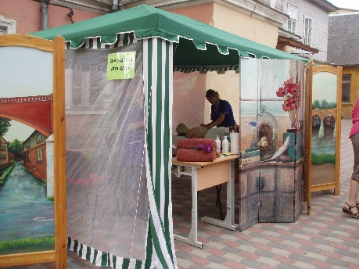

2016.g. Kuldīgas Pilsētas svētkos, SPA meistardarbnīca tehnikuma pagalmā

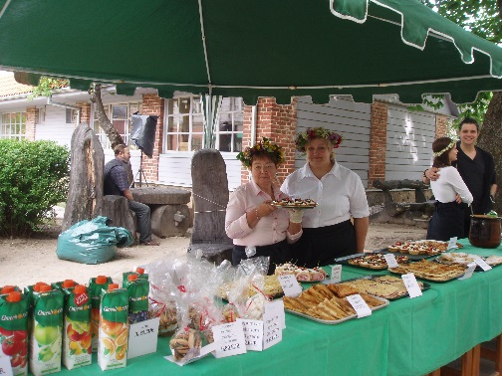

2016.g. Kuldīgas Pilsētas svētkos, tehnikuma konditorejas darbi

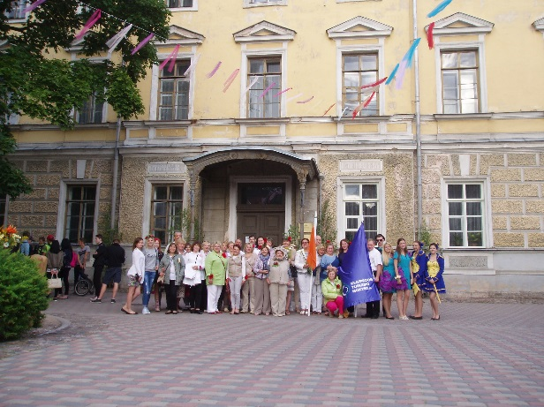

Tehnikuma gatavošanās kopā ar Īrijas-Latvijas tirdzniecības kameras vadību un Klaipēdas Tūrisma profesionālās izglītības centra skolotājiem dalība 2016.g. Kuldīgas Pilsētas svētku gājienam.

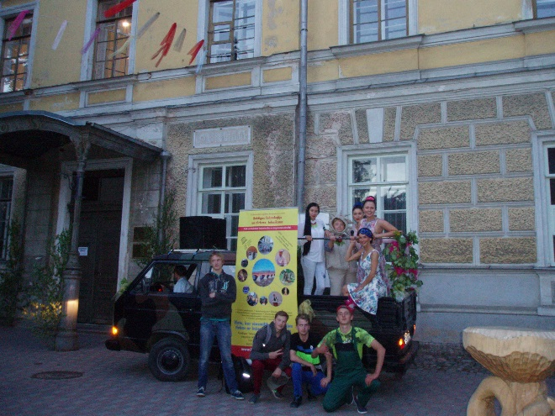KTTT jauniešu komanda Kuldīgas pilsētas

svētku gājienā 2016'.

**5. Nākamajā gadā plānotie pasākumi**

KTTT kā izglītības iestāde savas darbības specifikas dēļ nākamā mācību gada pasākumus plāno pirms jaunā mācību gada metodiskajās, administratīvajā un pedagoģiskās padomes sanāksmēs, kuras notiks 2016.gada 23. - 29. augustā.

Direktore D. CINE

26326195

6 33 24082, 6 33 22570, 6 33 20507